

Казачий быт

Содержание.

- Введение ____________________________ 2
- Возрождение казачества ______________ 3
- Домостроения _______________________ 6
- Убранство казачьей хаты _____________ 8
- Семейный и общественный быт _______ 10
- Промыслы и ремёсла _________________ 11
- Казачья пища _______________________ 20
- Казачий костюм _____________________ 23
- Обряды и праздники _________________ 24
- Разговорная речь ____________________ 27
- Культура ___________________________ 28
- Используемая литература ____________ 38
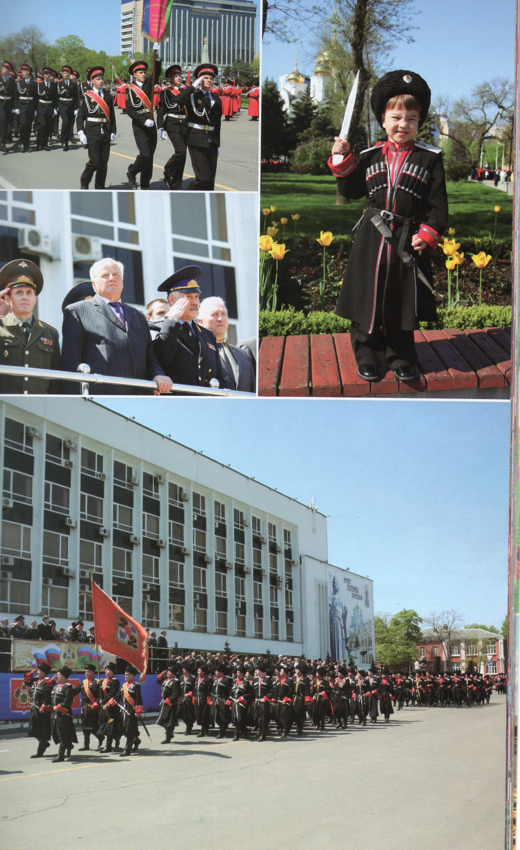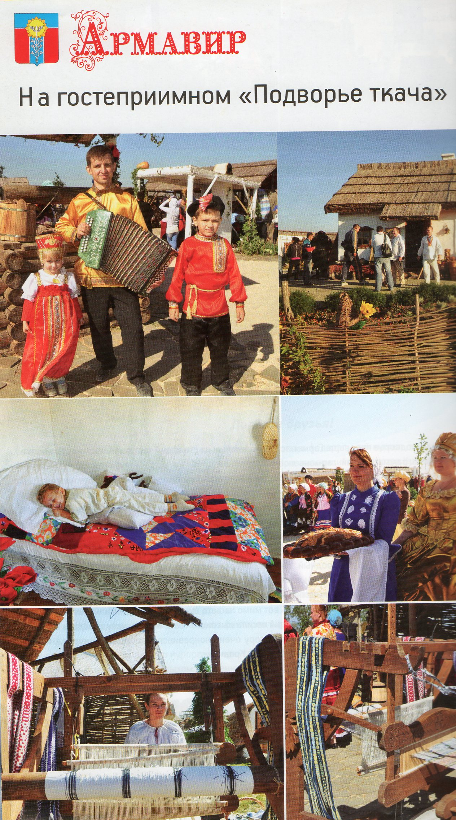
Введение.

Данная методическая разработка предназначена, для ознакомления с бытом и традициями казачества, для нахождения единомышленников, в разных сферах деятельности, для совместной реализации проекта «Казачья культура», по возрождению культурных наследий казачества и бережному хранению традиций предков представленных в плясках и песнях.

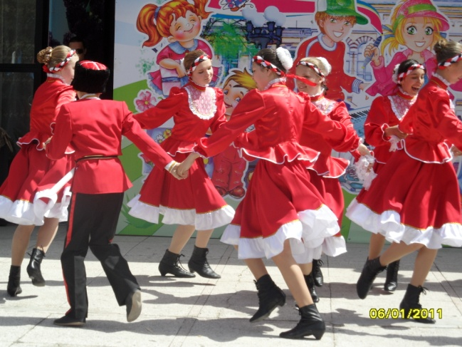

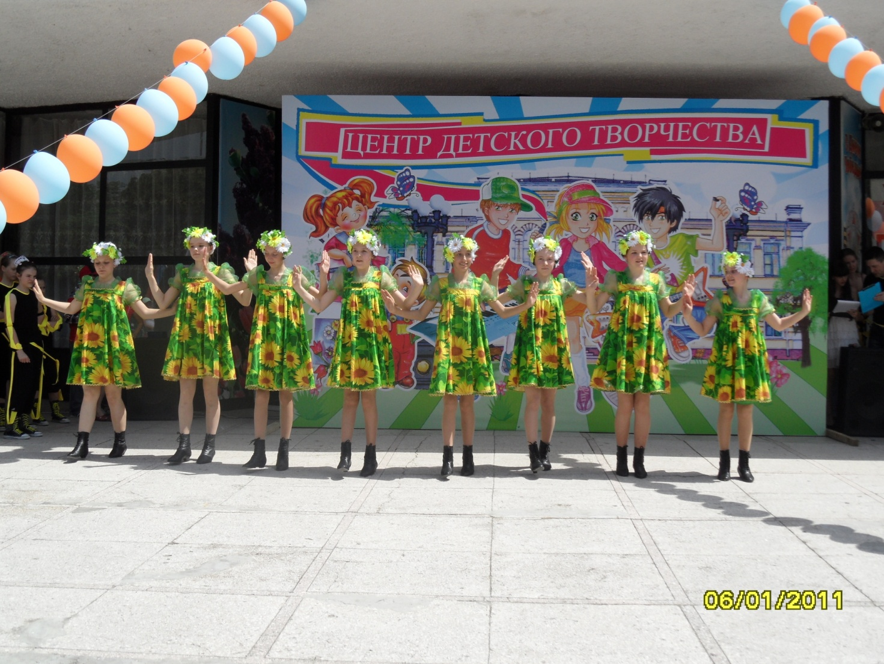

Возрождение казачества.

С началом демократических преобразований на территории бывшего постсоветского пространства появилась возможность взглянуть более масштабно на исторические процессы, переоценить их догматическое толкование советского времени. Большая роль в этом принадлежит рассекреченным архивным материалам и документам, касающимся репрессий и депортаций казаков. Начало формирования нормативно - правовой базы возрождения казачества связано с принятием Закона РСФСР «О реабилитации репрессированных народов» от 26 апреля 1991 г. Издание данного документа диктовалось в большей степени политической ситуацией. Это объяснялось, прежде всего, тем, что политические силы, находившиеся в то время у власти в России, нуждались в расширении своей социальной опоры. Однако этот Закон во многом носит декларативный характер, так как в его текст была включена статья 13, которая фактически лишила его прямого действия. Для осуществления конкретных мер по реабилитации необходимо было создать законодательные акты. В течение 1991-1994 гг. были изданы нормативные акты о реабилитации отдельных наций и народов. Нормативные акты по реабилитации казачества готовились в условиях противоборства и конкуренции между президентскими и парламентскими структурами. Постановление «О реабилитации казачества» и Указ Президента РФ «О мерах по реализации Закона "О реабилитации репрессированных народов" в отношении казачества» во многом противоречили друг другу. Однако в этих документах были определены основные направления развития казачества: государственная служба, возрождение социально-хозяйственного уклада жизни, землевладения и землепользования, реформирование местного самоуправления с учетом исторических традиций в местах компактного проживания казачьего населения.
Казак... При этом слове сразу же возникает образ лихого воина в заломленной фуражке, несущегося в атаку на горячем вороном коне. Такими они и были, русские казаки – лихими и бесстрашными защитниками Православной Веры, Царя и Отечества. Вся история казачества являет собой яркие примеры беззаветного служения и борьбы за Веру, Царя и Отечество на передовых рубежах Русского государства. Вся жизнь казачества проходила на этих рубежах, в ежедневном ожидании нападения иноверцев и инородцев на пределы Святой Православной Руси. Такая жизнь выработала целый ряд необходимых жизненных правил, с течением времени ставших красивыми и практичными традициями казачества. Одиннадцать казачьих войск было в прежней России. В горах Кавказа и степях Азии, в уссурийской тайге и на берегах Черного моря берегли казаки покой Святой Руси. В каждом войске бытовали свои, присущие только ему, традиции, но были традиции и общие для всего российского казачества. И связаны были они с главным историческим предназначением казачества – служением Истине. К сожалению, в ХХ веке традиционный уклад жизни казачества был жестоко нарушен целым рядом смут и социальных потрясений. Но казачество было чуть ли не единственной силой, которая практически единодушно, ни минуты не сомневаясь, встало на борьбу за Веру и Отечество, за свою культуру и свои традиции. И именно поэтому казачество подверглось страшному всеобщему геноциду.
Слава Богу, те смутные времена остались в далеком прошлом.
Сейчас казачество вновь выходит на историческую арену и постепенно занимает свое историческое место, возвращает себе смысл своего бытия. Порой целенаправленно, но часто и чисто инстинктивно казачье сообщество России возвращает из небытия свои традиции, основывая на них современное бытие. Этот процесс можно только приветствовать. Сохранение и изучение традиций казачества необходимо, так как эти традиции доказали свое право на существование. В условиях роста национального самосознания современное общество все чаще обращается к историческим памятникам, культурным традициям, в частности, традициям казачества как средствам воспитания подрастающего поколения. Традиция – понятие многогранное. Она проявляется в детерминирующем действии прошлого на настоящее и будущее. На первый взгляд создается парадоксальная ситуация: прошлое потому и является прошлым, что оно уже существует, но вместе с тем нельзя не признать, что прошлое сохраняется и в настоящем, оказывает определенное влияние на действительность и таким образом живет. Поэтому прошлое следует интерпретировать не как небытие, а, напротив, как особую форму бытия. Традиция и выражает жизнь прошлого в настоящем и будущем. Наличие традиций служит основой объединения людей в то или иное сообщество – экономическое, политическое, научное, религиозное и т. д. Традиция тесно связана со специфическими механизмами социального общения, общественной психологии, идеологии. Следуя обычаям, соблюдая ритуалы, люди тем самым объединяются в определенную общность. Традиции не только обязывают, но и связывают, и эта их сторона не менее важна, чем первая: правилами поведения, способом действий общность связывается и стабилизируется. В традициях выражается общность и, в какой-то мере, классификация членов группы, здесь каждый человек подчиняет себя общности. На знании истоков казачества, его традиций, проверенных и освященных столетиями, родного фольклора воспитывается интерес и уважение к культуре прежде всего своего народа. Казачество является хранителем самых высоких духовных и нравственных ценностей. Это выражалось и в почтительном отношении к родной Земле – Святой Руси. Казаки относились к земле с величайшей любовью, и все сказания говорят, что Земля платила им тем же. Клятва над землей долгие годы сохранялась в народе: «Пусть прикроет меня Мать - Сыра Земля навеки!», – говорил клянущийся, правой рукой осеняясь крестным знаменем, а в левой держа ком земли. Казачьи семьи всегда по праву считались самыми крепкими и дружными. Сирот, оставшихся без родителей, не бросали на произвол судьбы, а воспитывали всей станицей, помогая маленьким казачатам всем, чем только можно. Уважение казаков семейной жизни способствовало изменению положения женщины-казачки. В отсутствие мужа, а казак проводил большую часть жизни вне дома, женщина должна была заботиться о благополучии семьи, заниматься хозяйством, быть готовой к защите своего дома от любых посягательств. С годами казачки получали все больше гражданских прав. Уже допускалось присутствие пожилых казачек на собраниях мужчин, им могли и предоставить слово для выступления. Роль женщины в семье особо возросла с развитием земледелия. Длительное отсутствие мужа (действительная служба казака, походы, войны) вынуждали женщину самой вести все хозяйство, воспитывать детей, поддерживать дом. Главой семьи у казаков всегда считался отец. В случае его смерти власть переходила к брату погибшего или старшему сыну. Теперь при смерти главы семьи права его переходили к матери, даже если в доме жил старший сын с семьей.
Каждому народу свойственна своя культурная традиция, как в материальном, так и в духовном плане. Национальная традиция создается национальными общностями, объединенными общим языком, территорией, экономикой, этническим самосознанием. Таким образом, самобытность народной казачьей культуры базируется на духовности, гармоничном сочетании нравственных, духовных, физических и интеллектуальных ценностей. Передаваемые из поколения в поколение традиции казачества указывают на наличие определенной самобытной системы воспитания, на содержание которой оказывали влияние не только культурные, но такие географические (природная среда), социальные (социальные структуры), социобиологические (антропологический тип) и хозяйственные факторы.
Сегодня казачество возрождается как культурный пласт общерусской культуры с учетом специфики образа жизни. И уже недалеко то время, когда современное казачество полностью вернет себе осознание смысла своего бытия и дружной ратью одиннадцати войск станет на стражу Православной Веры и Святой Руси.
Огромное значение в возрождении казачества имеет недавно созданный этнографический музей под открытым небом – «Атамань». Как в стародавние времена все вместе строили хаты, так в буквальном смысле всей Кубанью возвели казачью станицу, новый колоритный этнокультурный, экскурсионный и фестивальный
комплекс – гордость Кубани. Такого музея нет ни в одном уголке России.

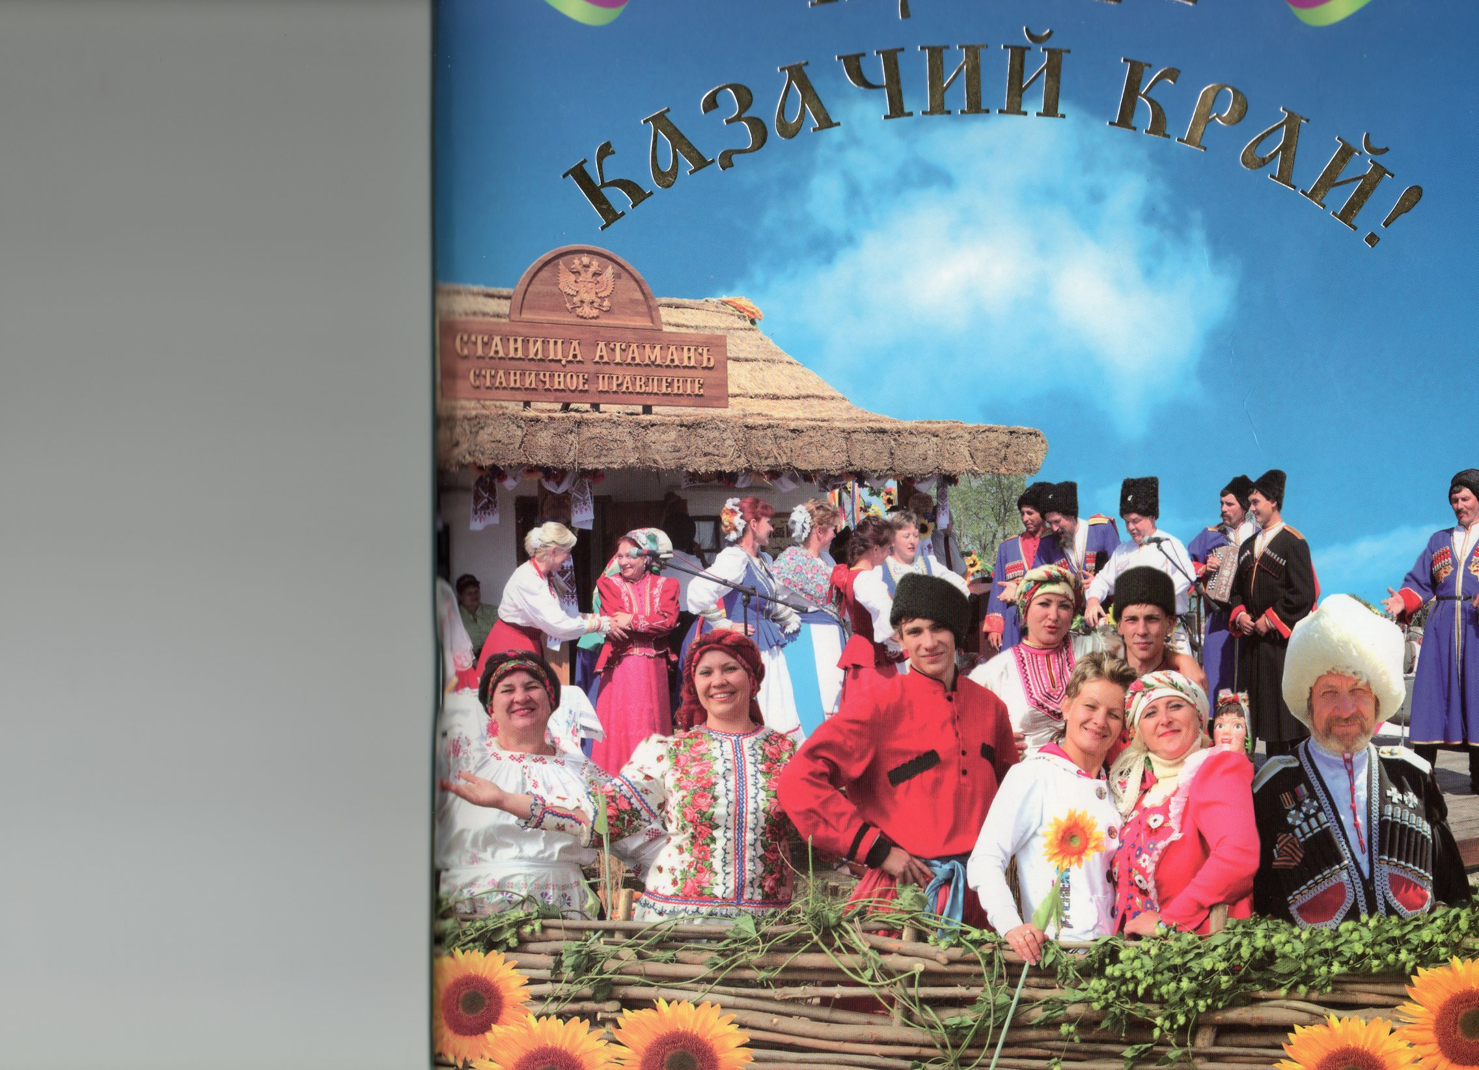

Домостроения.

Домостроение - важный элемент традиционной народной культуры. Это большое событие в жизни каждой казачьей семьи, дело коллективное. В нем обычно принимали участие, если не все, то большая часть жителей «края», «кутка», станицы. Наиболее характерным для Кубани следует считать турлучный дом, представлявший собой деревянный каркас, обмазанный с двух сторон глиной. Каркас сооружался из вертикальных столбов (сох), пространство между которыми заполнялось деревянными плахами, хворостом или камышом. Верхние концы сох соединялись одним или двумя рядами бревен или досок - основой; поверх основы вдоль дома клали одну или две потолочные балки (матка - в восточных районах, сволок - в западных районах). На матку или сволок поперек постройки накладывали тонкие жерди (слежи, сволочки), которые заплетали хворостом или засыпали поверх слоем камыша. Подобная конструкция потолка (стеля - в западных районах, потолок - в восточных) была характерной и для жилищ, построенных из других строительных материалов. Каркас стен и потолка обмазывали с двух сторон толстым слоем (в 30 - 40 см.) глины, смешанной с соломой. Забивали глиной полы, возвышавшиеся над поверхностью земли на 20 - 30 см. Во многих степных станицах наряду с турлучными строились глинобитные дома - литые или валъковые. Стены литых (глинобитных) домов, широко распространенных и в других южных районах России, сооружались путем забивки деревянной опалубки глиной. Для покрытия крыши использовали камыш, чакан, солому. Соломенную крышу чаще всего крыли по южнорусскому способу путаной соломой в натруску, под ногу. В некоторых западных станицах (например, в Платнировской), так же как и на Украине, крыли соломенными снопиками. В районах, где было много заболоченных речек и лиманов, преобладали камышовые крыши. При этом ровные ряды камыша предварительно связывали пучками, затем прикрепляли камыш к обрешетке крыши и снизу подбивали дощечкой - под корешок. Как отмечалось, по коньку соломенных и камышовых крыш повсюду на Кубани, как и в правобережных районах Украины, делали гребень, а в западных станицах по четырем граням крыши устраивали ступенчатые нарыжники, остришки, так же как в правобережных селениях Украины. Со строительством дома были связаны специальные обряды, направленные на обеспечение благополучия в семье и изобилия в доме. При закладке дома на место строительства бросали клочки шерсти домашних животных. Перья - «чтобы все водилось». Сволок - деревянные несущие брусья, на которые настилался потолок, — поднимался не голыми руками, а на полотенцах «чтобы в доме не было пусто». А строились турлучные дома так: «По периметру дома казаки закапывали в землю большие и малые столбы - «сохи» и «подсошники», которые переплетались лозой. Когда каркас был готов, созывали родственников и соседей для первой мазки «под кулакы»- глину вперемешку с соломой забивали кулаками в плетень. Через неделю делали вторую мазку «под пальцы», когда глину, перемешанную с половой, вминали и разглаживали пальцами. Для третьей «гладкой» мазки в глину добавляли полову и кизяк (навоз, тщательно перемешанный с соломенной резкой)». Общественные здания: атаманское правление, школы возводили из кирпича с железными крышами. Они до сих пор украшают кубанские станицы.

При строительстве, казаки использовали специальные обряды, как при закладке дома:
на место строительства бросали клочки шерсти домашних животных, перья - «чтобы все водилось»; матку - сволок (деревянные брусья, на которые настилался потолок) поднимали на полотенцах или цепях, «чтобы в доме не было пусто», так и при строительстве жилья: под крышу подкладывали мелкие деньги, в передний угол, в стену вмуровывали деревянный крест, призывая этим Божье благословение на обитателей дома.

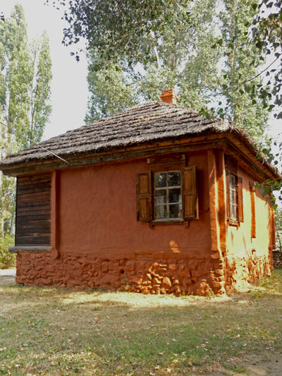

После окончания строительных работ хозяева устраивали угощение, вместо платы, её не полагалось брать за помощь, и всё это сопровождалось песнями и плясками.

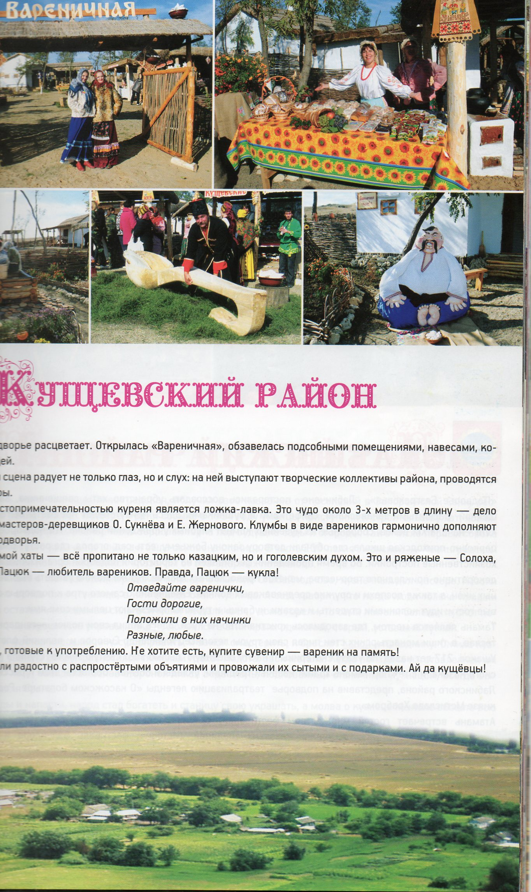

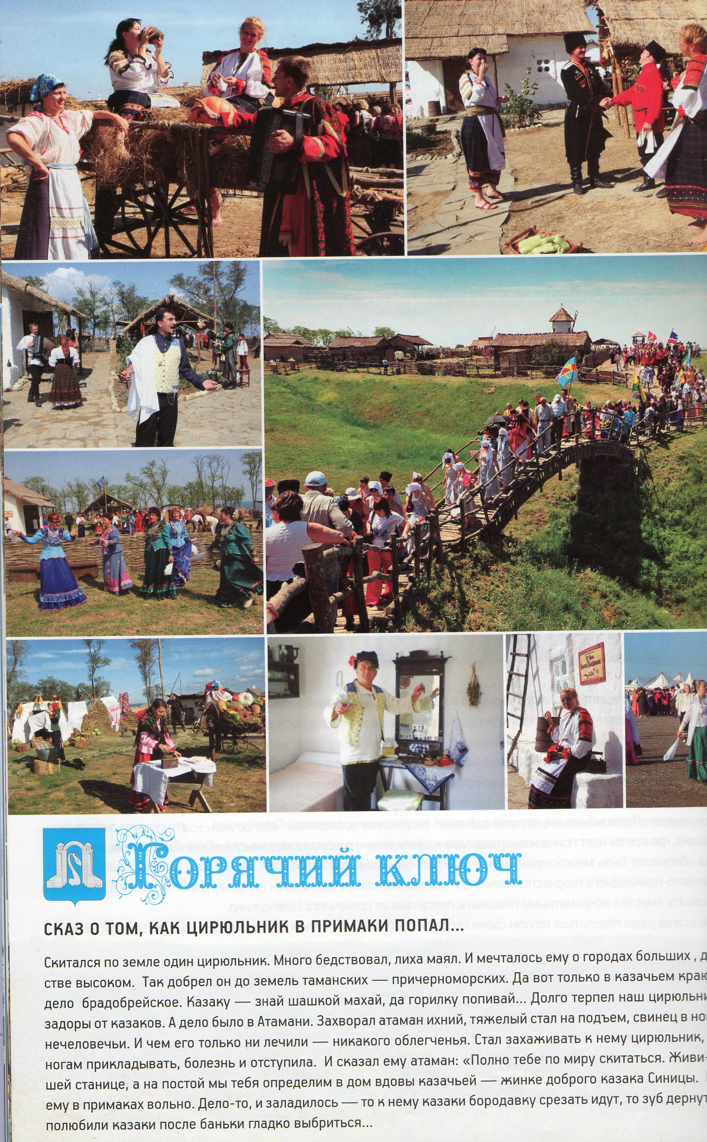
Убранство казачьей хаты.

Если бы мы с вами перенеслись на 120 -130 лет назад и попали в родную станицу, то, конечно, же зашли в гости в казачью хату. В первой комнате находилась печка, полы в доме были мазанные (доливка), у окна стоял стол (сырно), вокруг стола деревянные лавки (канапеи), шкафчик для посуды, где стояли большой глиняный горшок (макитра), горшки поменьше (глэ-чики), чавуны для приготовления борща, каши. Сундук, деревянная кровать. В доме все было украшено вышитыми полотенцами - рушниками.
Во многих больших семьях молодые пары спали во дворе, в специально устраиваемых небольших хатенках. Старики спали на печи и лавках, детей укладывали на полу. Постельными принадлежностями вплоть до конца XIX в., а в иных местах и позднее, были набитые сеном матрацы, рядна, полости, попоны (валянные из овечьей шерсти), верхняя одежда или просто солома. Спали члены семьи в определенных местах. В больших семьях обедали за двумя столами, детей кормили отдельно за низеньким стопином (сырно). Застоя рассаживались в определенном порядке: на почетном месте глава семьи, рядом с ним старшие мужчины, ближе к выходу садились женщины. Иногда рассаживались семейными парами. Жилищные условия во многих больших семьях в зимнее время были тяжелыми. Глинобитные полы, отсутствие вентиляции, теснота, плохое освещение, необходимость содержать зимой в жилых помещениях мелких домашних животных - все это создавало антисанитарные условия существования, приводившие к различным заболеваниям. Интерьер кубанского жилища был в основном одинаков для всех районов Кубани. В доме обычно было две комнаты: великая (вылыка) и малая хата. В малой хате находились печь, длинные деревянные лавки, стол (сырно). В великой хате стояла изготовленная на заказ мебель: шкаф для посуды: («горка» или «угольник»), комод для белья, сундуки и т.д. Центральным местом в доме был «Красный угол» - «божница». «Божница» оформлялась в форме большого киота, состоящего из одной или нескольких икон, украшенных рушниками, и стола - угольника. Часто иконы и рушники украшались бумажными цветами. В «божнице» сохраняли предметы, имеющие священное или обрядовое значение: венчальные свечи, «паски», как их называют у нас на Кубани, пасхальные яйца, просвирки, записи молитв, поминальние книжки».

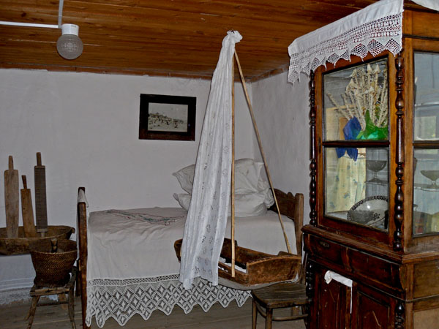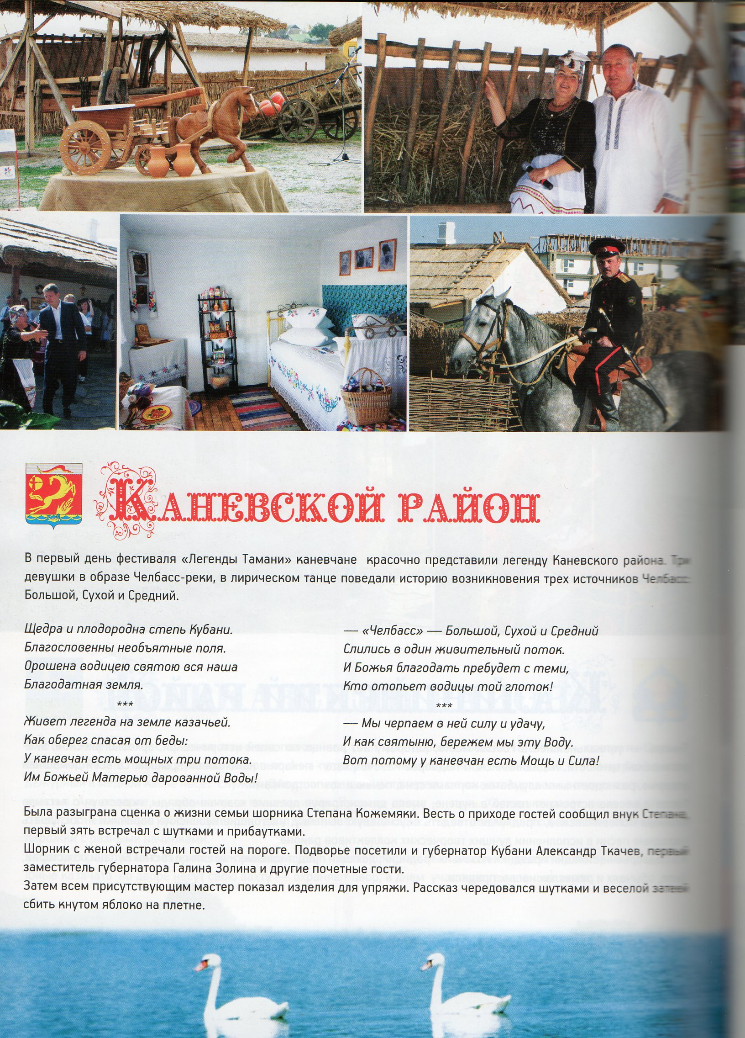

Рушники - традиционный элемент украшения кубанского жилища. Их делали из тканей домашнего производства, обшивали с двух концов кружевами и вышивали крестом или гладью. Вышивка чаще всего проходила по краю полотенца с преобладанием растительного орнамента, вазона с цветами, геометрических фигур, парного изображения птиц. Одна очень распространенная деталь интерьера казачьей хаты фотографии на стене, традиционные семейные реликвии. Небольшие фотоателье появились в кубанских станицах уже в 70-х годах XIX века. Фотографировались по особым случаям: проводы в армию, свадьба, похороны.

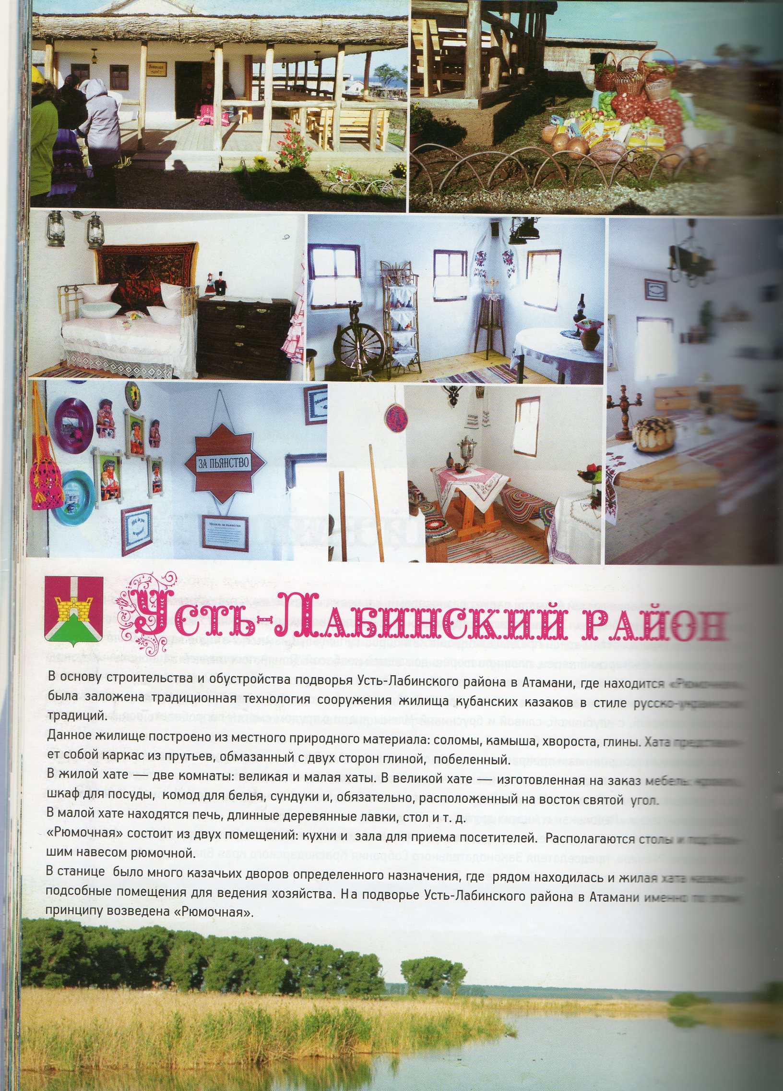

Семейный и общественный быт.

Семьи на Кубани были большие, что объяснялось распространением хуторского натурального хозяйства, с постоянной нуждой в рабочих руках и, в какой-то мере, со сложной обстановкой военного времени. Главной обязанностью казака была военная служба. Каждый казак, достигший 18 лет, принимал военную присягу и был обязан посещать строевые занятия в станице (по одному месяцу осенью и зимой), проходить обучение а военных лагерях. При достижении 21 года он поступал на 4-х летнюю срочную службу, после завершения которой приписывался к полку, и до 38 лет должен был участвовать в трехнедельных лагерных сборах, иметь коня и полный комплект обмундирования, являться на регулярные строевые военные сборы. Все это требовало много времени, поэтому в казачьих семьях большую роль играла женщина, которая вела домашнее хозяйство, заботилась о стариках, воспитывала младшее поколение. Рождение 5-7 детей в казачьей семье было обычным явлением. Некоторые женщины рожали по 15-17 раз. Казаки любили детей и рады были рождению и мальчика, и девочки. Но мальчику радовались больше: помимо традиционного интереса к рождению сына, продолжателю рода, сюда примешивались чисто практические интересы - на будущего казака, воина община выдавала наделы земли. Дети рано приобщались к труду, с 5-7 лет они выполняли посильную работу. Отец и дед обучали сыновей и внуков трудовым навыкам, выживанию в опасных условиях, стойкости и выносливости. Матери и бабушки обучали дочек и внучек умению любить и беречь семью, рачительному ведению хозяйства. Крестьянско-казачья педагогика всегда следовала житейским заветам, в основе которых были от века идеалы строгой доброты и послушания, взыскательного доверия, совестливой справедливости, нравственного достоинства и прилежания к труду. В казачьей семье отец и мать, дед и бабка, учили главному делу - умению разумно жить. В семье особым уважением пользовались старики. Они выступали хранителями обычаев, играли большую роль в общественном мнении и казачьем самоуправлении.

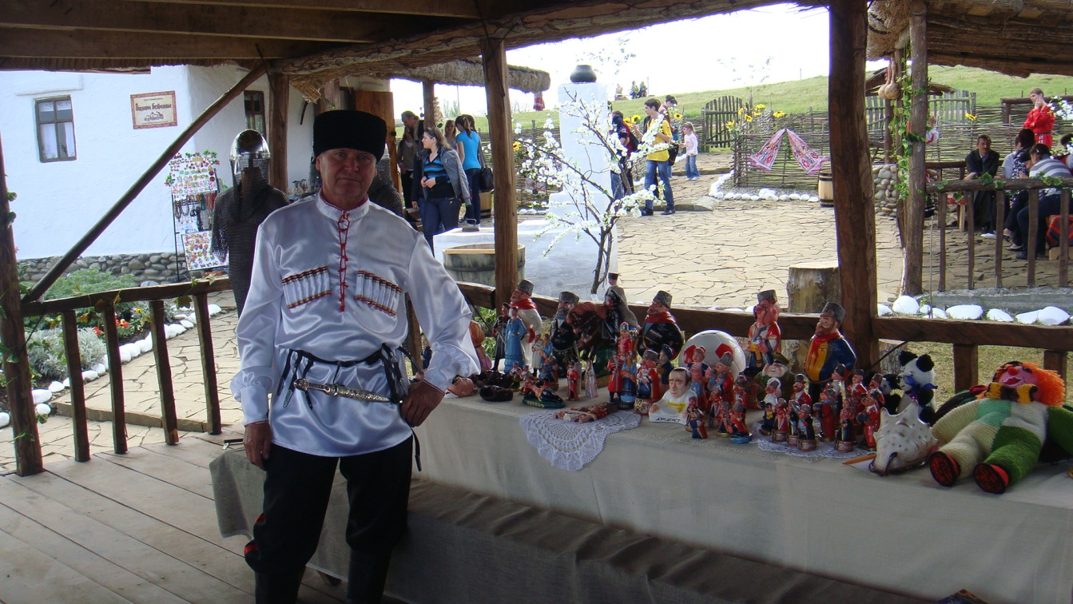
В казачьих семьях трудились не покладая рук. Особенно тяжелыми были полевые работы в страдную пору - уборка урожая. Работали от зари до зари, жить перебирались всей семьей в поле, домашними делами занималась свекровь или старшая невестка. Зимой, с раннего утра до поздней ночи, женщины пряли, ткали, шили. Мужчины в зимнюю пору занимались всевозможным ремонтом и починкой построек, орудий труда, транспортных средств, их обязанностью был уход за лошадьми и скотом. Казаки умели не только работать, но и хорошо отдыхать. В воскресенье и праздничные дни работать считалось грехом. С утра всей семьей отправлялись в церковь, своеобразное место духовного общения.
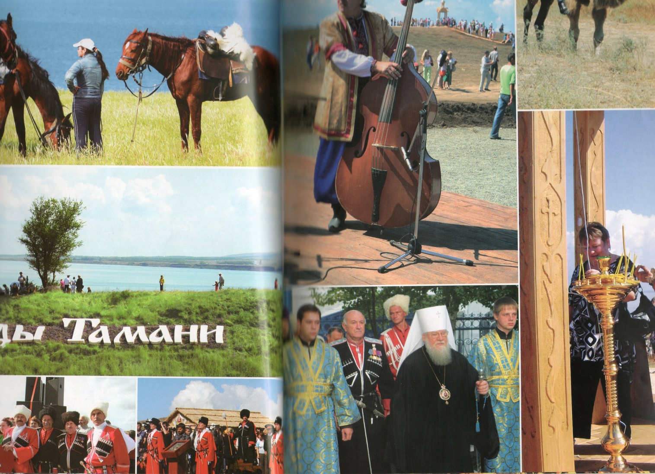
Традиционной формой общения были «беседы», «улицы», «посиделки». На «беседах» коротали время женатые и пожилые люди. Здесь обсуждали текущие дела, делились воспоминаниями, обязательно пели песни. Молодежь предпочитала «улицу» летом или «посиделки» зимой. На «улице» завязывались знакомства, разучивались и исполнялись песни, песни и танцы сочетались с играми. «Посиделки» устраивались с наступлением холодов в домах девушек или молодых супругов. Здесь собирались те же «уличные» компании. На «посиделках» девушки мяли и чесали коноплю, пряли, вязали, вышивали. Работа сопровождалась песнями. С приходом парней начинались танцы и игры.
Особенно часто фотографировались в годы первой мировой войны, в каждой казачьей семье старались сделать снимок на память или получить фотографию с фронта.

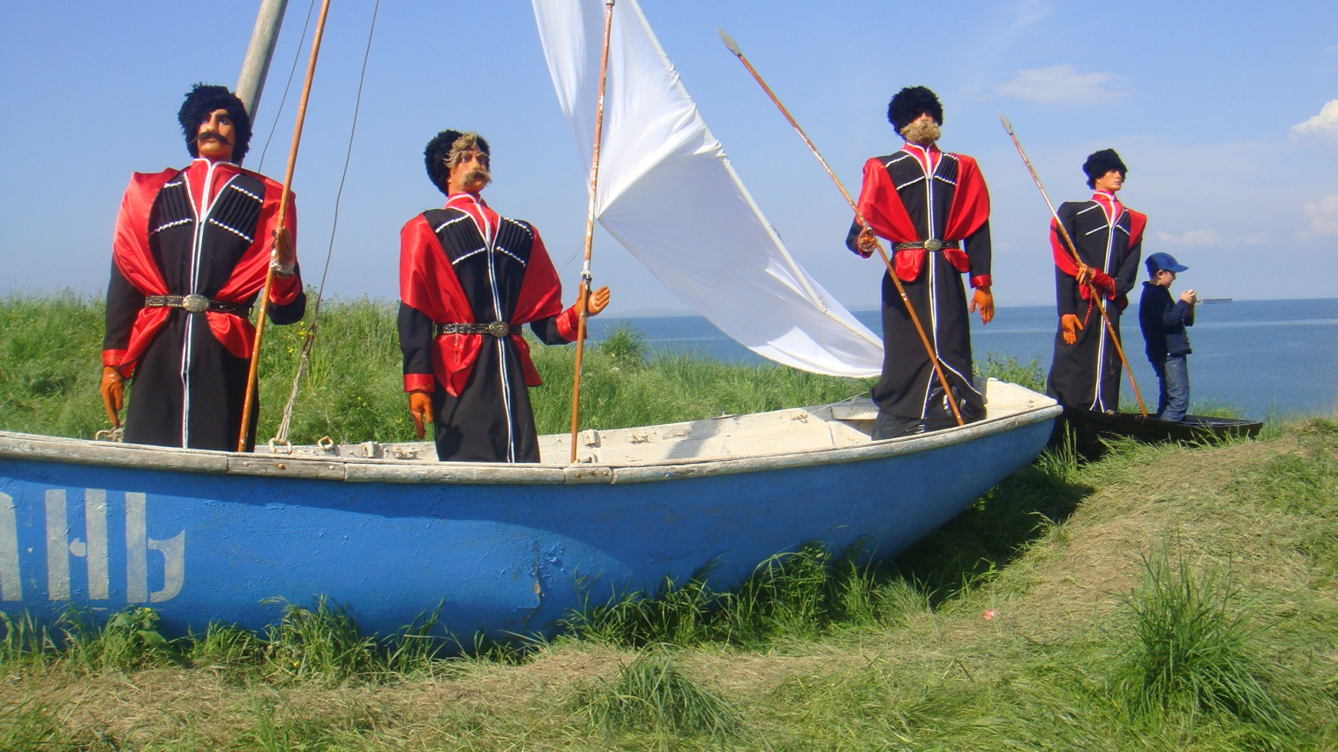

Промыслы и ремёсла.

Народные промысли и ремесла - важная часть традиционной народной культуры. Кубанская земля славилась своими мастерами, одаренными людьми. При изготовлении любой вещи народный мастер думал о ее практическом назначении, но не забывал и о красоте. Из простых материалов - дерева, металла, камня, глины - создавались истинные
произведения искусства.

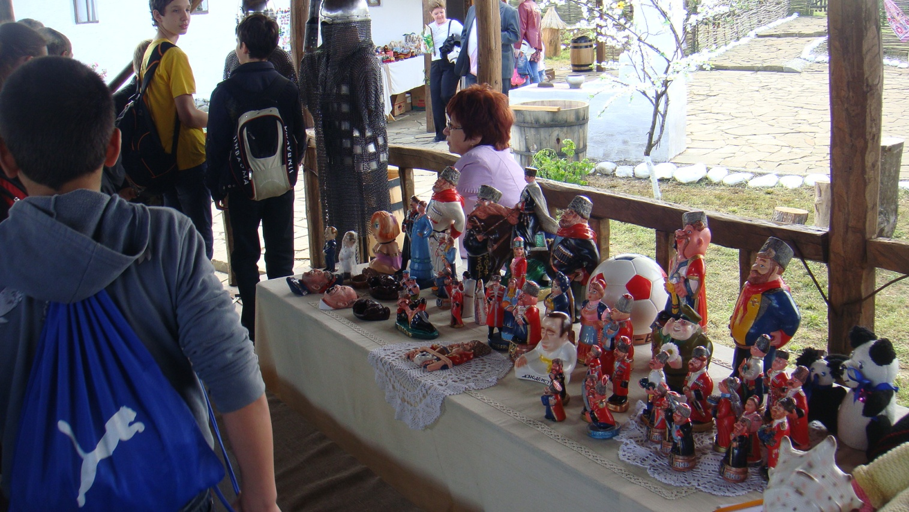
Гончарное производство - типичный мелкий крестьянский промысел. В каждой кубанской семье имелась необходимая глиняная посуда: макитры, махотки, миски, плошки и т.д. В творчестве гончара особое место занимало изготовление кувшина.
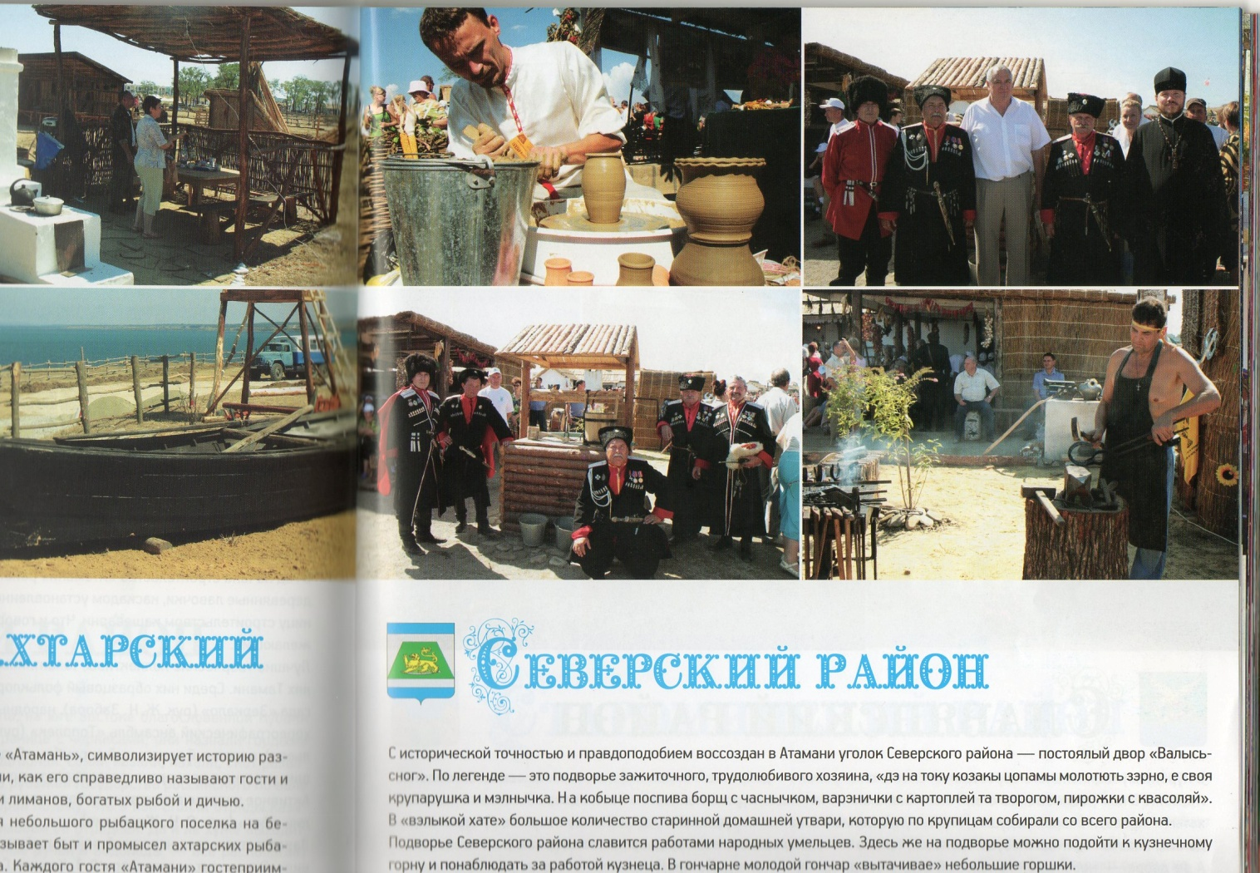
Кузнечным делом на Кубани занимались издревле. Каждый шестой казак был профессиональным кузнецом. Умение ковать своих коней, брички, оружие и, прежде всего, всякую домашнюю утварь, считалось таким же естественным, как возделывать землю. К концу XIX века образовались центры кузнечного дела. В станице Старощербиновской, например, кузнецы изготавливали плуги, веялки и бороны. Они пользовались большим спросом в Ставрополье и в Донской области.
В станице Имеретинской тоже изготавливали сельскохозяйственные орудия труда, а в мелких станичных кузницах ковали, что могли: топоры, подковы, вилы, лопаты. Заслуживает упоминания и мастерство художественной ковки. На Кубани она так и называлась - «ковань». Это тонкая и высокохудожественная обработка металла применялась при ковке решеток, козырьков, оград, ворот, для украшения ковали цветы, листья, фигурки зверей. Шедевры кузнечного ремесла того времени встречаются на зданиях XIX - начала XX века в станицах и городах Кубани. Очевидцы и бытописатели из всех народных промыслов выделяли ткацкое производство. Ткачество давало материал для одежды и украшения жилища. Уже с 7-9 лет в казачьей семье девочки приучались к ткачеству, прядению. До совершеннолетия они успевали приготовить для себя приданое из нескольких десятков метров полотна: рушники, настольникл, рубахи. Сырьем для ткацкого ремесла служили в основном конопля и овечья шерсть. Неумение ткать считалось большим недостатком у женщин.
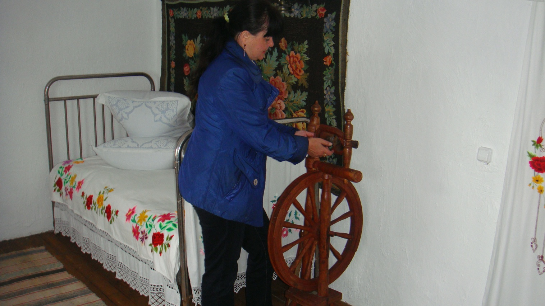
Неотъемлемыми предметами кубанского жилища были станы «ткацкие станки, прялки, гребни для изготовления нитей, буки - бочки для отбеливания холста. В ряде станиц холст ткали не только для своих семей, но и специально для продажи. Наши предки умели мастерить домашнюю утварь ажурного плетения в славянском стиле. Плели из камыша, тальника, тростника колыбели, столы и стулья, корзины, лукошки, дворовые ограды - плетень. В станице Марьянской этот промысел сохранялся до сих пор. На рынках Краснодара можно увидеть изделия на любой вкус хлебницы, этажерки, мебельные гарнитуры, декоративные настенные панно. Российское общество в ходе преобразований столкнулось со сложными нравственными, политическими, экономическими проблемами, которые не могут быть решены без помощи гуманитарной науки. Людей волнуют заботы о будущем, но при этом у них никогда не иссякнет интерес к прошлому, к своей истории. Углубление в историю возвращает людям утраченные некогда ценности. Без исторических знаний не может быть подлинно духовного роста. Человечество за свою историю накопило несметные богатства духовных ценностей, среди которых одной из приоритетных выступает культура.
Культурные ценности обладают поистине чудесным даром - они направлены на идейное и духовное возвышение человека. Развитие культуры определялось традициями литературной и духовной жизни народов. Это проявлялось в развитии системы образования, культурно-просветительских учреждений, издательской деятельности, появления кубанской литературы, науки, искусства. Определенное воздействие на нее оказывала политика правительства войсковой администрации и церкви. Прежде всего, это касалось казачьего населения Кубани. Говоря о традиционной культуре казаков Кубани, нельзя оставить без внимания еще одну часть их жизни - вне походов и войн. Казаки постепенно осваивали целинные земли Кубани. Из озимых культур они высевали пшеницу и рожь, из яровых - рожь, пшеницу, просо, гречиху, овес, ячмень, горох. Посевные площади под этими культурами быстро увеличивались, постепенно росла урожайность хлебов. Казаки выращивали также и волокнистые культуры – коноплю и лен. Коноплю использовали для получения пряжи и масла, а лен, в отличие от центральной России, использовали в основном для производства технического масла. В краеведческом музее г. Кореновска сохранилось древнее орудие земледелия - ручной плуг. Поселение в станицах, расположенных внутри войсковой территории (в т.ч. ст. Кореновская), давало казакам больше возможностей заниматься хозяйством, нежели линейным казакам, живущим на границе и испытывающим постоянную угрозу нападения со стороны горцев. Значительно больше было в этой местности и хуторов, хозяева которых занимались скотоводством. На Кубани издавна разводили все виды домашних животных России. Казачья семья, состоявшая из 12-18 человек, нередко держала 10-30 голов крупного рогатого скота, в том числе 3-4 пары быков, 5-10 коров, несколько лошадей, большое количество птицы. Но у значительной части бедняцких хозяйств не хватало или совсем не было тяглового рабочего скота. Казаки разводили крупный рогатый скот серой украинской породы. Равнинное пространство Кореновского района и обилие мелких речек создавали благоприятные условия для пастбищ. Казаки называли их - «выгоны». Обилие трав способствовало успешной заготовке сена на зиму. При заготовке сена казаки использовали («выла» - вилы, «баштармакы» - большие вилы, «грабли» - грабли».
Казака искони родственнее было рыболовство, чем землепашество: по их военному быту сподручнее им было бороздить веслом шумную волну, чем сохой степную, часто неблагодарную, всегда прихотливую почву.
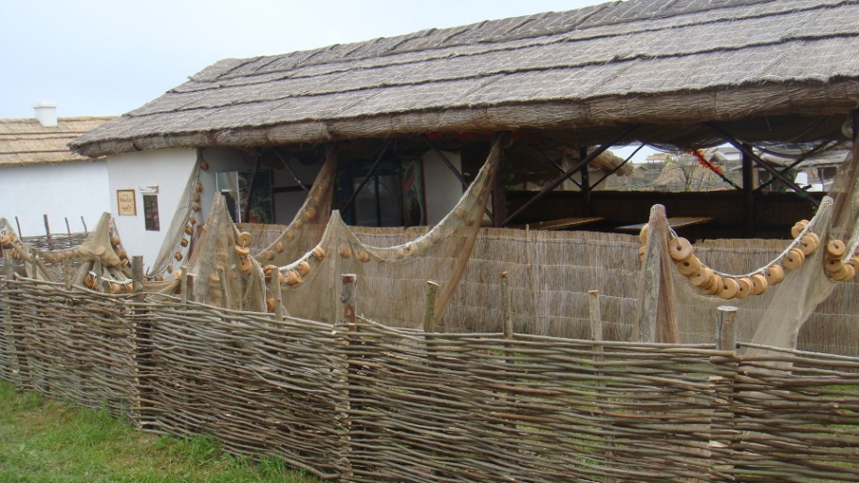
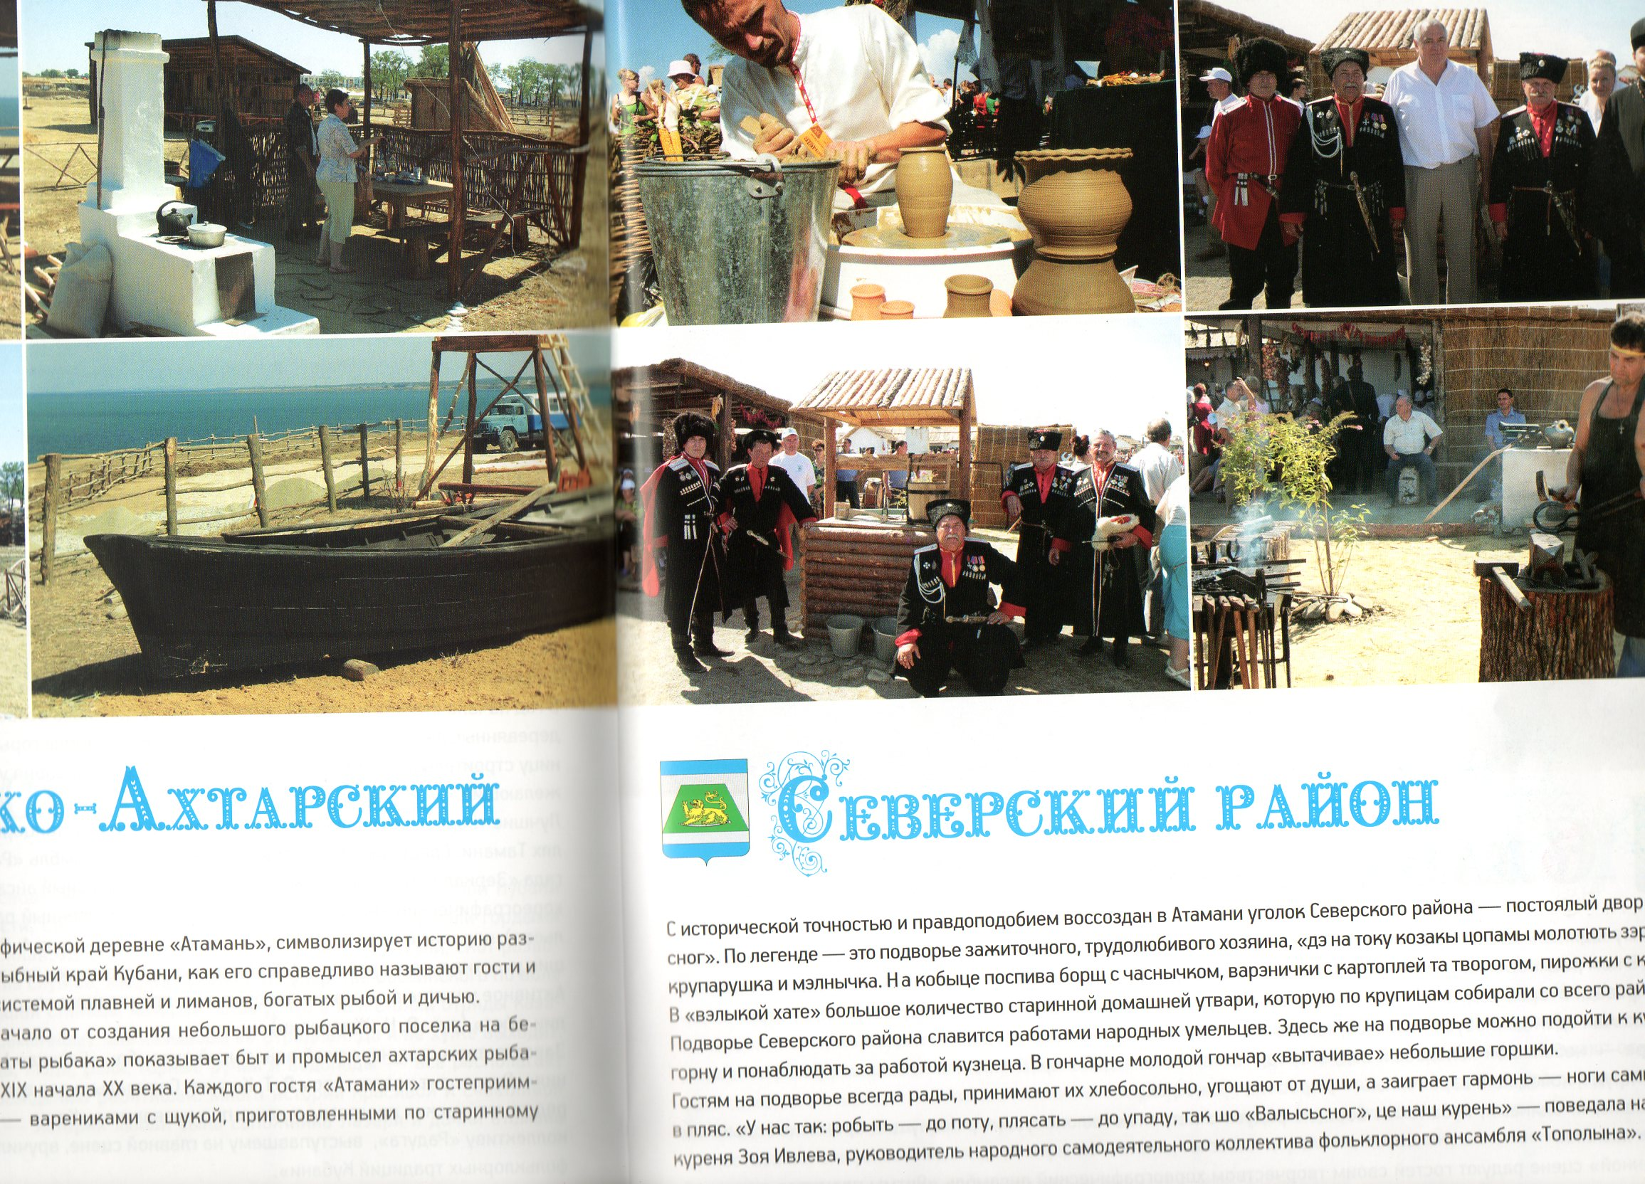
Для земледелия требуется постоянное нахождение у своей десятины, строго рассчитанный труд и изучение многих вещей, а для рыболовства – ставка на кон, смелость, сноровка, удар. В местных речках было большое изобилие «белой» рыбы – тарань, лещ, сазан, карп, линь, щука ловились казаками в достаточном количестве всюду, где только была вода: в речках, в озерах, в балках, во всех тех местах, куда проникала вода во время разлива рек. Таким образом, рыба, по-видимому, составляла как главнейший пищевой предмет населения, так и видную статью денежных доходов казака. Наряду с рыболовством казаки Кореновского района занимались пчеловодством, отчасти – бондарством, владели кузнечным и гончарным делом. Казаки успешно занимались садоводством. Почти при каждой казачьей хате был небольшой сад, состоящий из вишни, яблони, груши, шелковицы, ореха. Часть выращенных плодов население употребляло для своих семей, а часть продавало на рынке. Так же кореновцы выращивали виноград, из которого в дальнейшем делали прекрасное домашнее вино, приготавливали изюм, мочили в бочках на зиму. На столе кубанцев было много овощей. Обычно их солили или квасили. Большое место в пище занимали свекла, помидоры, лук. К концу XIX века большое распространение получает картофель. Любили кубанцы огурцы, баклажаны, перец. Любимое блюдо – окрошка с квасом или с простоквашей. Наиболее популярным блюдом был борщ. Кубанский борщ варили с мясом, с салом или растительным маслом. Разводили бахчевые культуры – тыкву, арбузы, дыни. Летом готовили всевозможные напитки из ягод и фруктов, сушили их на зиму для узваров (компотов). На Кубани ели больше мяса, чем в других районах страны. Однако очень ценилось и сало. Сало солили и употребляли с хлебом и для заправки борщей – его толкли в специальной чашке с чесноком. Свинину засаливали впрок. По праздникам употребляли в пищу жареных гусей и поросят. Готовили холодец. Разнообразными были и молочные продукты – ряженка, творог, сыр, масло, сметана. Их напитков одним из самых распространенных был квас. Варили хмельную брагу: она была довольно распространенным напитком, особенно в дни праздников. Но чаще всего в таких случаях употребляли горилку и различные наливки.
Бытовали и так называемые обрядовые блюда. На родины и крестины обязательно варили кашу.
На свадьбу из кислого теста пекли «шишки» – маленькие булочки, которые раздавали всем приглашенным, свадебный каравай и «гильце» – веточку, облепленную тестом, запеченную и украшенную цветами, лентами, конфетами. Свадьбы обычно заканчивались хождением ряженых, которые ловили во дворах гостей домашнюю птицу. Кур, гусей тут же резали, готовили и подавали на стол. Похоронные обряды начинались с того, что все присутствующие съедали по ложке сладкой рисовой каши – кутьи (иногда с изюмом), которую запивали узваром. К религиозным праздникам пекли пряники, калачи, сдобные булочки. На Пасху готовили высокий сдобный хлеб –«паску»,или кулич. На троицу иногда жарили яичницу. Неизменным атрибутом и украшением кубанского стола являлась искусно вышитая скатерть. Вышивка – основной вид народного изобразительного искусства славянского населения Кубани. Кубань считается территорией, где исторически соединились две культуры: восточноукраинская и южнорусская, во многом схожие между собой. На их основе происходило развитием новой региональной этнокультуры, имеющей свои особенности. На Кубани вышивкой украшали одежду, рушники (полотенца), настольники (скатерти), подзоры, салфетки и многое другое.Вышивали по целой ткани(собственно «вышивка») различными «верхошвами» – крестом, гладью (счетной, позже – свободной) и прозрачными строчевыми швами по разреженной предварительно ткани – белая строчка или шитье по выдергу. Мережка – узкая строчевая вышивка, в которой нити ткани выдергиваются лишь в одном направлении. Нити оставшиеся не выдернутыми, соединяются в пучки различными способами. Мережка применялась чаще всего в комбинации с другими вышивальными техниками. Узкой полоской узора она проходила по нижнему краю рушников, настольников. В строчевой технике продольные и поперечные нити выдергиваются по всей ткани или только фону для образования клетчатой сетки. Узор выполняется либо на оставшихся не выдернутыми участках, для которых предварительно обвитая сетка составляла фон, либо разрабатывался различного рода швами, образующими более или менее плотный настил. Преобладает белая строчевая вышивка («русская вышивка»), иногда встречается белая с введением красной нити в обводку контуров рисунка или в разделку узора. Подавляющее большинство вышитых изделий выполнено крестом. Вышивки крестом бытовали повсеместно и также отличались разнообразием приемов исполнения. На Кубани не редки изделия, выполненные так называемым болгарским крестом (двойной крестик). В орнаментации женских сорочек, реже рушников, встречается вышивка мелким крестиком по счету ниток ткани. Вышивка по канве появилась довольно поздно. Она стала распространяться в России особенно со второй половины XIX века, что было связано в основном с новыми видами орнамента и возможностью более реалистической трактовки мотивов. В первой половине XX века вышивка крестом стала преобладающей. Вышивали в основном на конопляном домотканом полотне хлопчатобумажными нитками (заполочью), реже использовали лен. В начале XX века вошло в употребление фабричное полотно – миткаль. Доминировала двухромная вышивка: основные цвета – красный и черный. Иногда мастера использовали вместо черного синий или серый цвет (от светло-серого до холодного серо-голубого). Девочки уже с 6-7 лет приучались к прядению и до замужества приготавливали себе приданое – несколько «сувоев» (кусков) полотна, рушники, рядна и мешки.
По старинному обычаю девушки с разрешения родителей собирались в будние осенние и зимние вечера «на попряхи», «на досвiтки» (к «досвiточной матери») или «на сиделки» в какой-нибудь малосемейный дом с хорошей репутацией, где готовили себе приданое, шили, вязали. Умение тонко прясть, искусно ткать ставилось в большую заслугу. Молодые женщины и девушки похвалялись друг перед другом количеством пряжи и натканных холстов. Одна женщина изготовляла в год полотна и ряднины до 30 аршин. Одно из первых мест по бытованию занимали вышитые и тканые полотенца – рушники. Вышитые полотенца играли большую роль в обрядах дарения, особенно в свадебной обрядности. Начиная с первого дня сватовства, полотенце выполняло определенную роль в обряде. Так, если невеста согласна на брак, «она каждому из сватов подносит на тарелке по рушнику, или полотенцу, в знак того, что она принимает их предложение. Это носит в народной терминологии значение «подавать рушники», что почти равносильно обручению». Обычно одаривание происходило в специально назначенный день, который так и назывался – «день рушников». (Чи рушныки, рушныки даваты/ Чи старостив с хаты провожаты). К этому времени в доме невесты собираются ее родственники и близкие знакомые, являются с женихом и старосты. «Невеста раздает подарки свекру и свекрови, «боярину» и «дружке» – по платку, «старостам» - по рушнику (утиральнику)».
Жениху она сама перевязывает руку платком, а старосты перевязываются через правое плечо рушниками. На протяжении всех этапов свадебного ритуала полотенце использовалось в качестве подарка, а также как знак участников свадьбы. Рушник служил поясом невесте во время венчания. Перед выходом в церковь невесте давали в руки полотенце и икону. Полотенце (платок) служило подножником, который расстилали в церкви под ногами вступающих в брак, под него клали медную монету. После церемонии подножник и деньги оставались в пользу церкви. Рушники служили знаком костюма дружек, а также сватов. Основными узорами вышивок на свадебных полотенцах были цветы, вазы, птицы, венки с монограммами и коронами и т.д. В наиболее богато орнаментированных, в основном свадебных, рушниках низ декорировался зубчато-подобными или кистеподобными элементами, чем достигалась не только иллюзия утяжеленного низа, но и ощущение праздничной торжественности. Все ритуалы свадьбы, были связаны с двумя основными целями – охрана от зла и обеспечение молодым благополучной жизни и продолжения рода.
Обычно в доме имелось около тридцати вышитых рушников. Часть из них входила в приданое невесты и готовилась девушкой до замужества. Это, прежде всего, рушник для новобрачных – им пользовались молодожены в первые дни. Два рушника готовились для будущих малышей: для мальчика – с геометрическим орнаментом, для девочки – с растительным. Скромный рушник предназначался казаку в дорогу. Вышивкой украшали женские и мужские рубахи. Украшали рубахи вышивкой по низу подола, по краям рукавов, по вороту и на груди. Вышивка выполнялась главным образом крестиком, черными и красными хлопчатобумажными нитями. На Кубани орнаментальные вышивки по характеру изображенных мотивов подразделяются на:
1. геометрические;
2. растительные;
3. зооморфные;
4. антропоморфные.
Геометрический орнамент создается при помощи закономерного повторения какого-нибудь абстрактного (линейного) мотива.
Растительный орнамент – упорядоченное ритмичное изображение какого-нибудь растительного мотива.
Зооморфным называется орнамент, в композицию которого входит хотя бы один ряд четко выраженных животных или птиц.
Антропоморфный орнамент – последовательное повторение стилизованных фигур людей, которые ритмично чередуются с другими орнаментальными мотивами.
Украшение вышивкой одежды и вещей быта было традиционным компонентом в укладе семьи казаков Кубани.
Традиционная кубанская семья – это трех-четырех-поколенная семья расширенного типа с множеством социокультурных позиций, обеспечивающих непрерывность жизненного цикла семьи. Семья представляла собой основу «правильного» образа жизни. «Главное богатство – семья и хозяин», - говорят наши информаторы из ст. Журавской Кореновского района. Холостой парень, «застарелая» («засиделая») девушка были отклонением от нормы, не вписывались в универсальный круговорот жизнь-смерть-жизнь, не вступая в брак и не воспроизводя новую жизнь. Создание семьи было долгом по отношению к Богу и людям.
Повторные браки имели место в связи с высокой смертностью среди мужского населения и, как следствие, большим количеством вдов с детьми. В случае смерти мужа женщина оставалась в семье его родителей и не возвращалась к своим. («…уже атризана скиба от хлиба, и нэ прытулить, уже ана чужая, ни радитильская…»).
Что касается неженатой/незамужней молодежи, то обычно правовые нормы регламентировали формы их отношений, которые должны были заканчиваться вступлением в брак и рождением детей. «Улицы», «посиделки», «до свитки» служили местом развлечения. Молодежь стремилась сохранить свой брачный потенциал (запреты на посещение «чужих улиц» и др.) и реализовать его.
Сожительство до брака осуждалось, однако санкции, как правило, налагались на девушку. Большим позором для семьи было, когда «хлопцы черес хаты стрыбали» или «дымарь на хати валялы», требуя откупа водкой.
В традиционной кубанской семье планирование семьи было обусловлено представлением о детях как о долге жизни, который человеку завещал Господь, Божьем даре. Дети выражали собой присутствие Святого Духа в семье.
Именно в продолжении рода был смысл супружеского союза и жизни в целом. Бесплодных женщин относили к числу неполноценных. Замужняя женщина только тогда считалась «бабой», когда рожала первого ребенка.
Причиной отсутствия детей, как правило, считалось бесплодие женщины, которая «старалась родить», прибегая к помощи бабок. Действенным средством считался настой растертой пуповины, зверобой, парение, а также обращение к Христу, Богородице. Однако, чрезмерное чадородие тоже воспринималось как ненормальное явление («Их и тэх богато, куда ш радоваця?»). Конечно не все беременности заканчивались родами и не все дети доживали до более-менее стабильного возраста (3 лет).
Традиционное отношение к рождению сына-казака основывалось на рационально-хозяйственных соображениях: на младенца мужского пола выделялся надел земли («Радился хлопец – вин пай зэмли палуче…»). Наличие большого числа сыновей было гарантией прочности ее хозяйственных позиций. К рождению девочек относились более сдержанно. К ней изначально относились как к источнику расходов, как к чужой, которая вскоре уйдет в другую семью. «А то дивчата-то такэ, поддавает замиж, и справляй-а!…». Рождение мальчика пытались «заказать». Для этого, например, беременная клала мужские брюки под подушку. Беременная должна была соблюдать целый ряд запретов. Например, ей запрещалось сидеть на пороге – ребенок родится мертвым. Нельзя переметать веником мусор через порог – ребенок будет болеть.
Следующим важным обрядом было – крещение ребенка. Здесь роль родителей минимальна. В этот период происходило удвоение родителей зя счет крестных отца и матери. Перед крестинами ребенка клали на шубу, после крестин - на шубу же, но перед иконами. Первое пострижение (в годовалом возрасте) чаще совершал крестный отец или, реже, родной отец. При этом ребенка усаживали на кожух, который в данном случае символизировал богатство. Когда мальчику исполнялся год, отец сажал его на коня, обвозил по периметру двора, заставляя прикоснуться ко всем домашним животным и, по не уточненным данным, к постройкам и орудиям труда.

Если до 6-7-летнего возраста в одежде, времяпрепровождении мальчиков и девочек резких различий не наблюдается, то с этого возраста они становятся очевидными и в конечном итоге выливаются в резкое дистанцирование этих половозрастных групп.
С этого времени мальчиков начинают приучать к мужскому труду: пасти скот, приучали к лошади, начинали использовать в качестве погонщика (погоныча). С 12-13 лет работа в поле становилась более регулярной, а с наступлением «полурабочего возраста» (14-15 лет) – постоянной. Привлечение детей и подростков к посильной работе в качестве помощников способствовало накоплению опыта, перенятию знаний в той или иной области, и многие дополнительные профессии превращались в наследственные.
Стратегия усвоения социокультурных знаний и опыта, необходимых для полноценной самостоятельной жизни, на определенном этапе дополняется еще одной – поиском брачного партнера и обзаведения семьей. При создании семьи инициативу проявлял жених или его семья, родители.
На первом этапе освоения Кубани казаками достаточно частыми были поздние браки. В последующем брачный возраст мужчин стал равняться 17-18 годам. Однако в конце XIX в. – начале XX в. многие станичные общества стали принимать решения о целесообразности для казаков вступления в брак после службы.
Казачья пища.

Основой питания кубанской семьи являлись пшеничный хлеб, продукты животноводства, рыбоводства, овощеводства и садоводства... Наиболее популярным считался борщ, который варился с кислой капустой, с фасолью, с мясом, салом, в постные дни - с растительным маслом. У каждой хозяйки борщ имел свой неповторимый вкус. Это было обусловлено не только старанием, с которым хозяйки готовили еду, но и различными кулинарными секретами, среди которых было умение делать зажарку. Любили казаки вареники, галушки. Понимали толк в рыбе: они ее солили, вялили, варили. Солили и сушили на зиму фрукты, варили компоты (узвары), варенье, готовили арбузный мед, делали фруктовую пастилу; широко употребляли мед, из винограда делали вино.
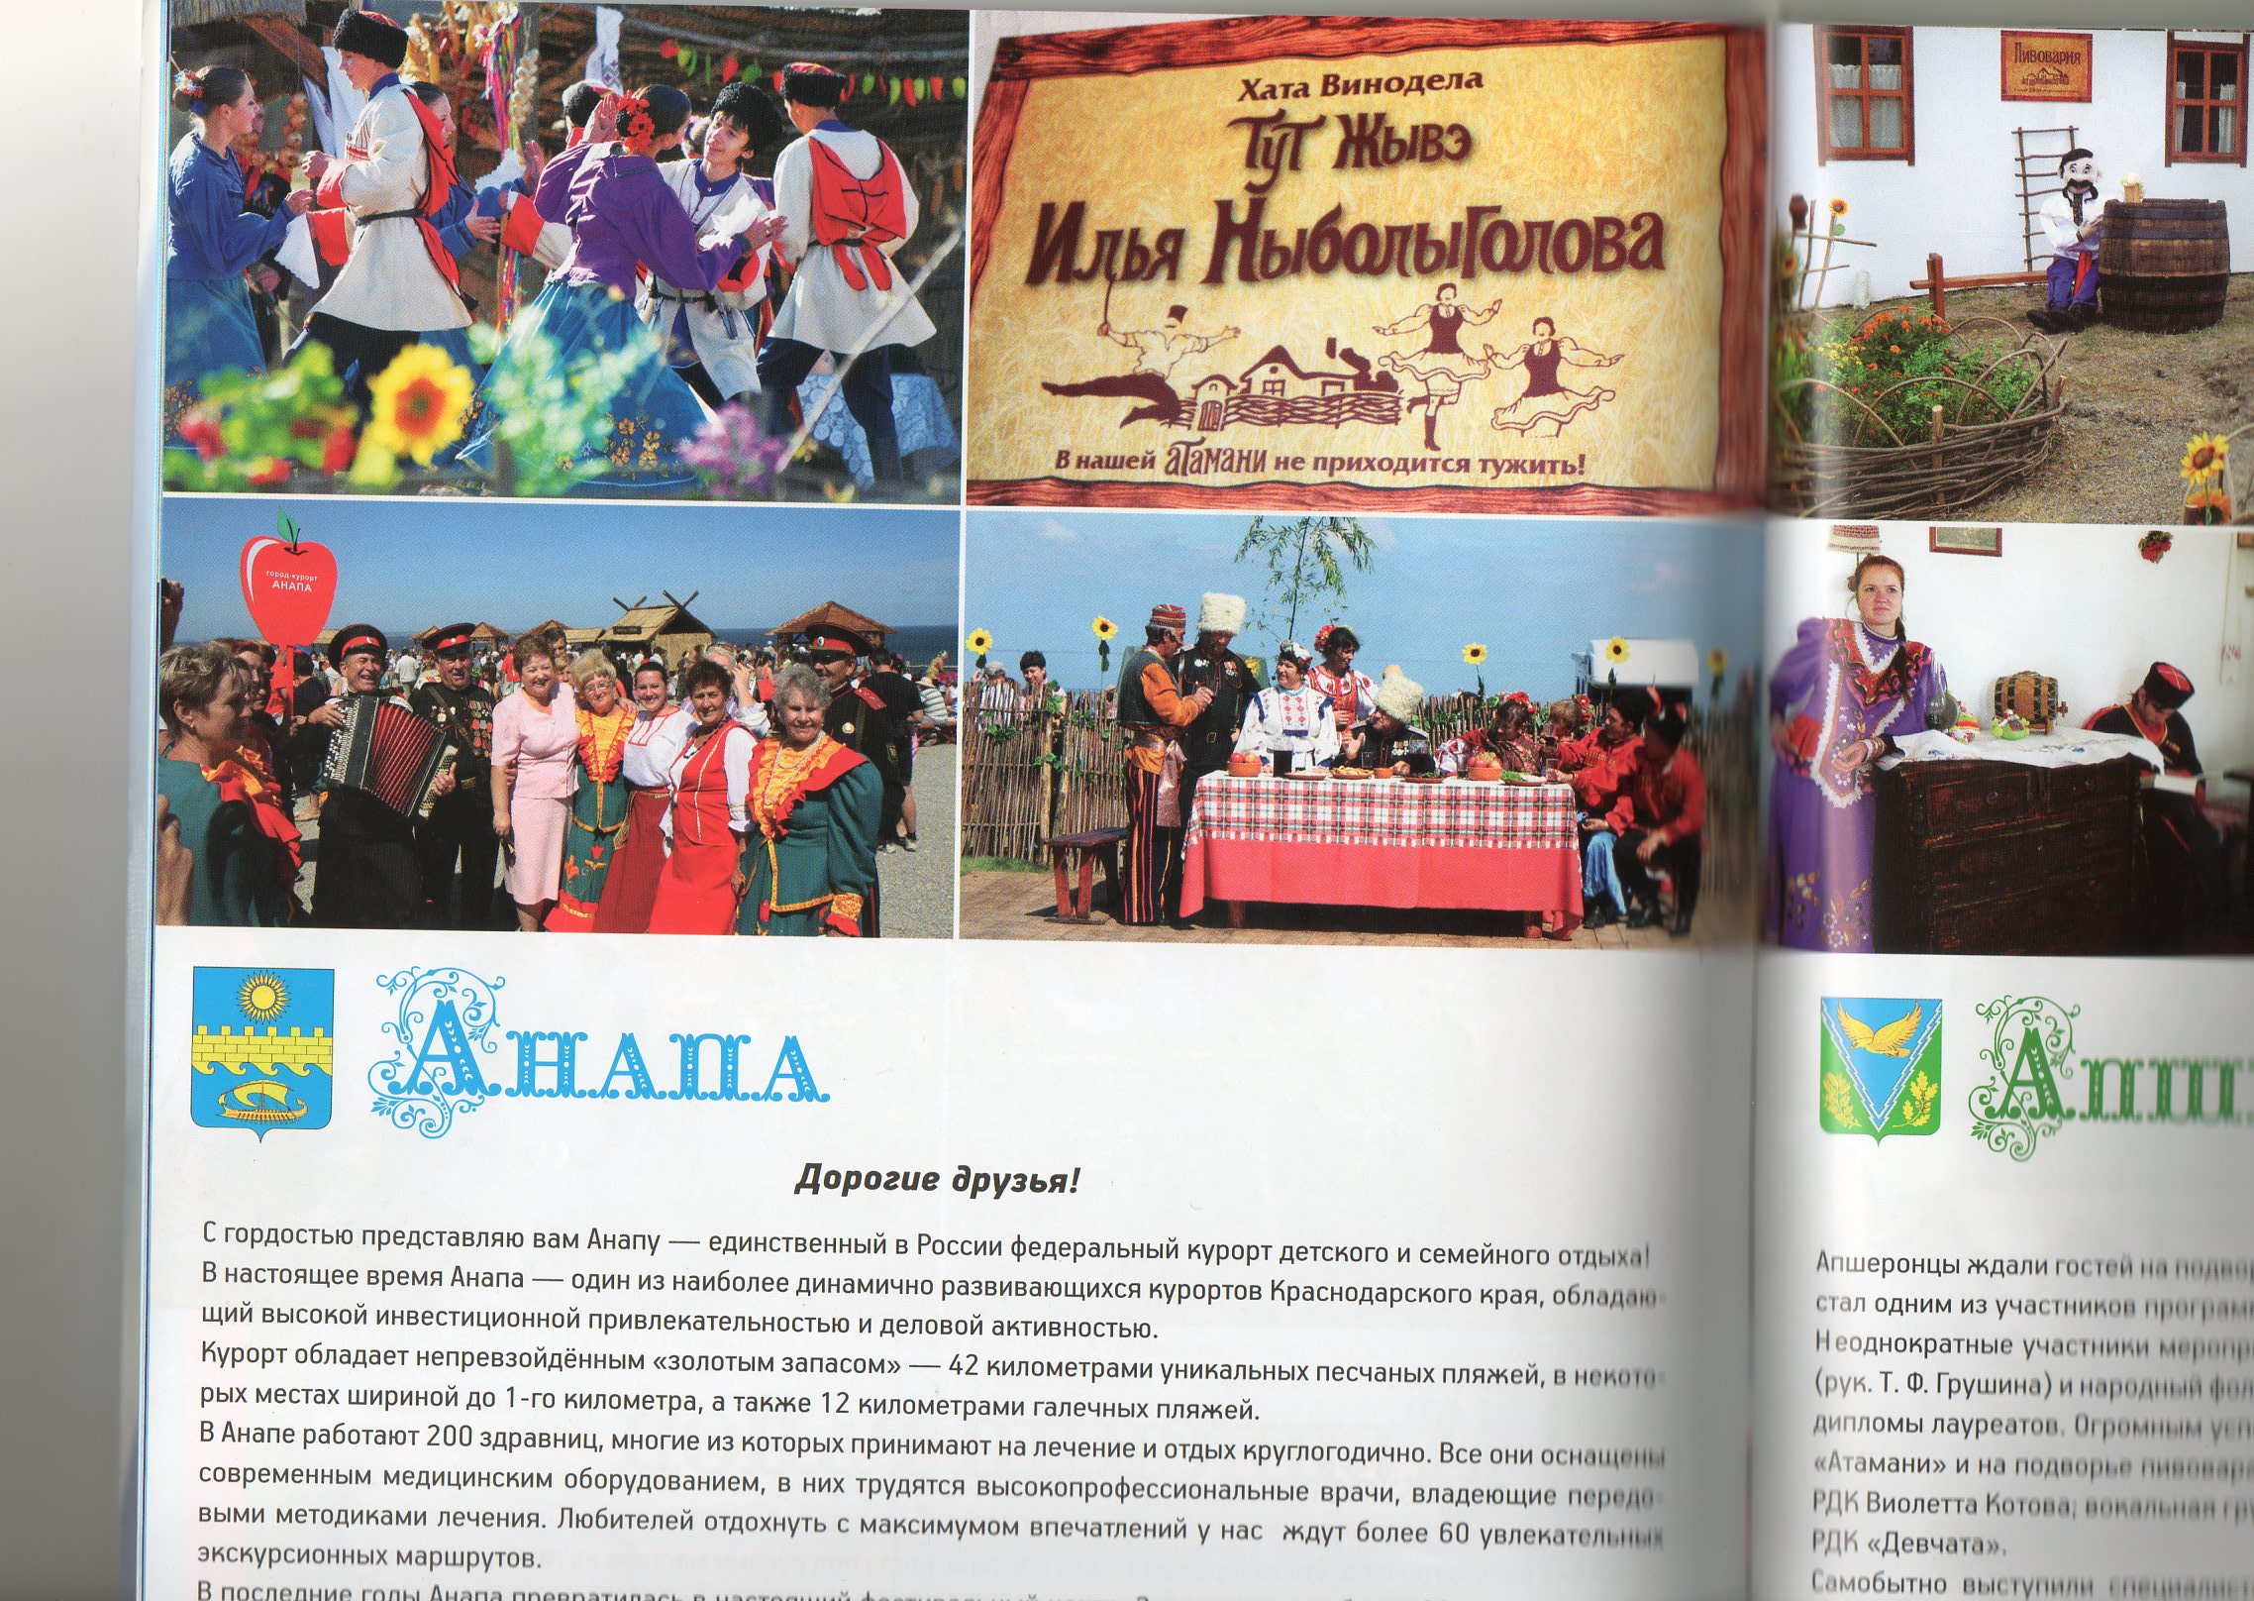
На Кубани ели больше мяса и мясных блюд (особенно птицу, свинину и баранину), чем в других местах России. Однако и здесь очень ценились сало и жир, так как часто мясные продукты употреблялись как приправа к кушаньям. В больших неразделенных семьях все продукты находились в ведении свекрови, которая выдавала их «дежурной» невестке... Пищу варили, как правило, в печи (зимой в доме, в кухне, летом - тоже в кухне или в летней печи во дворе): В каждой семье была необходимая простейшая утварь: чугуны, плошки, миски, сковороды, ухваты-рогачи, чаплейки, кочерги».
Наиболее распространенным был хлеб из кислого теста на дрожжах или закваске (остаток теста от предыдущей выпечки). Дрожжи приготовляли сами из хмеля, который рос в изобилии по всему краю. Ставили опару в больших обливных глиняных или деревянных посудинах, называвшихся в восточных районах корчагами, а на западе края, кроме того, еще и по-украински дижей. Для вымешивания теста применяли длинные долбленые или дощатые корыта - мочва (ночва). На Кубани пекли также и пресный хлеб (в виде лепешек), если не хватало хлеба до следующей выпечки или во время работы в степи, когда не было времени для вымешивания кислого хлеба. Обычно хлеб выпекали в печи на чисто выметенном поду, потом стали применять формы из жести, но и тогда подовой хлеб считался вкуснее. Обычай печь хлеб на поду сохранялся.
Среди других мучных изделий были распространены разнообразные пироги, вареники и галушки. Часть из них имела более или менее определенные районы бытования, другие встречались везде. Наиболее распространенным видом хлебных изделий были пироги и вареники.
Большие круглые пироги с разнообразной начинкой, чаще с фруктовой, встречались всюду, а такие же пироги, но без начинки, характерные для юга и средней полосы России и Верхнего Дона, пекли только в старых линейных станицах. Там же были распространены большие, в ладонь величиной, подовые пирожки с разной начинкой. Любимыми в западных районах и в значительной степени по всей Кубани были маленькие пирожки с творогом (сыром), выпекавшиеся на противнях (листах) тесно прижатыми друг к другу. Вареники чаще всего приготовлялись также с творогом или с фруктами. Галушки ели меньше вареников, однако их ценили за быстроту приготовления. Готовили галушки не везде одинаково: в западных раинах тесто чаще отщипывали - рвали, а на востоке его или резали ножом, или, если тесто было более жидким, опускали ложкой в кипящую подсоленную воду, молоко, бульон, как русские клецки. На западе, в районах с большим украинским влиянием, любили и украинскую затирку: воду, бульон или молоко заправляли маленькими, величиной с горошек, катушками круто замешанного пресного теста. Из муки же готовилась любимая кубанцами лапша (локшина - в западных частях края). Тесто для лапши замешивалось на яйцах, раскатывалось в тонкий лист и мелко резалось; запускалась лапша в молоко, мясной бульон, в картофельный суп, заправленный жареным луком. Из отварной лапши приготовлялся лапшевник (отварная лапша, заправленная яйцами, маслом и запеченная) — блюдо это как праздничное, особенно свадебное, очень широко распространенное в южнорусских губерниях, бытовало на Кубани везде. Из кислого теста кубанцы пекли блины и оладьи. На западе края блины пекли меньше. Блины и оладьи делали также и из пресного теста, чаще всего на кислом молоке и яйцах, но это блюдо было скорее праздничным угощением, так же как и всякого рода изделия из пресного теста, замешанного на масле, яйцах и сметане, колобки, кныши (из раскатанного текста, переслоенного каймаком или творогом, сыром), вывертышки (род хвороста) и украинские орешки - маленькие кусочки пресного теста, вареные в масле.
На Кубани также готовили кушания из муки, они отчасти заменяли хлеб: саламата - поджаренная пшеничная мука, заваренная кипятком (ее ели с подсолнечным маслом или с пережаренным на сале луком) и любимая кубанцами кваша - запаренный пшеничный солод, смешанный с фруктами и запеченный, кулага - пшеничная мука, заваренная фруктовым отваром. Два последних блюда характерны и для других районов юга России.
Разнообразные крупы имели огромное значение в питании кубанцев. Каши варили на воде или молоке, жидкие и густые. Гречневая и пшенная каши были одинаково любимы. В западных и особенно в предгорных районах чаще варили гречневую кашу. В этих же районах пекли гречневые блины и приготовляли вареники из гречневой муки или с начинкой из гречневой каши (станицы Удобная, Предгорная, Отрадная). Пшено было распространено везде и особенно в старых линейных станицах и на всем северо-востоке; из него варили каши, кулеш (кондер) - жидкую пшенную кашу с картофелем, разведенную молоком и заправленную луком, пережаренным с салом или на растительном масле (когда молока не добавлялось) . Это кушанье особенно часто варили во время работы в степи. Пшенные каши и супы с пшеном являются традиционными русскими блюдами. В Закубанье, а также в предгорных районах (станицы Ширванская, Удобная и др.) сеяли кукурузу, варили мамалыгу - кушанье, широко употреблявшееся у соседних горцев, однако мамалыга у кубанцев никогда не заменяла хлеба.
Из бобовых культур на Кубани довольно много употребляли гороха и особенно фасоли.
В этом, так же как и в распространении мамалыги, очевидно, сказалось влияние народов Кавказа. Правда, в отличие от них кубанцы приготовляли фасоль подобно тому, как везде в России готовили горох, т. е. варили супы, отваривали и ели с маслом и салом, пекли пироги и т.п.

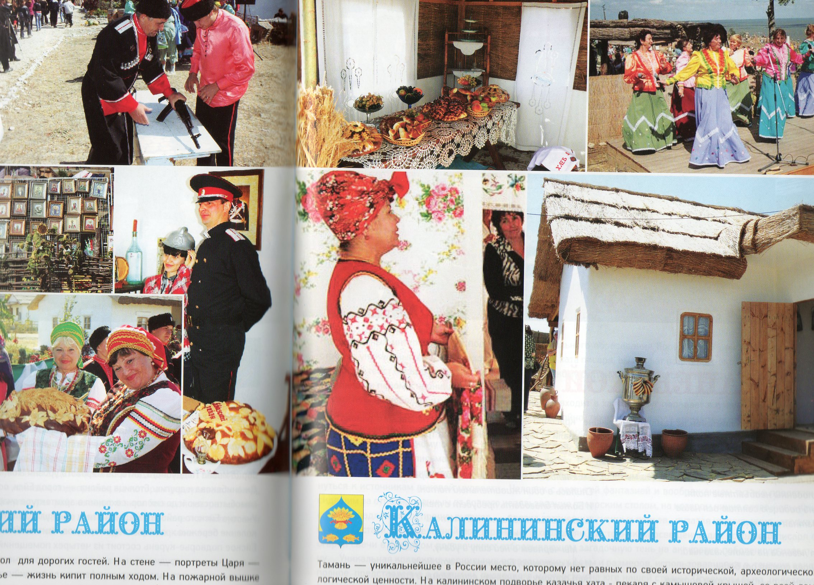

Казачий костюм.

Мужской костюм состоял из военной формы и повседневной одежды. Форменный костюм прошел сложный путь развития, и на нем больше всего сказалось влияние культуры кавказских народов. Славяне и горцы жили по соседству. Враждовали они не всегда, чаще стремились к взаимопониманию, торговле и обмену, в том числе и культурнобытовому. Казачья форма утвердилась к середине XIX века: черкеска из черного сукна, темные шаровары, бешмет, башлык, зимняя бурка, папаха, сапоги или наговицы. Форменная одежда, конь, оружие были составной частью казачьей «справы», т.е. снаряжения за свой счет. Казака «справляли» задолго до того, как он шел служить. Это было связано не только с материальными затратами на амуницию и оружие, но и с вхождением казака в новый для него мир предметов, окружавший мужчину-воина. Обыкновенно отец говорил ему: «Ну вот, сынок, я тебя женил и справил. Теперь живи своим умом - я более перед богом за тебя не ответчик».
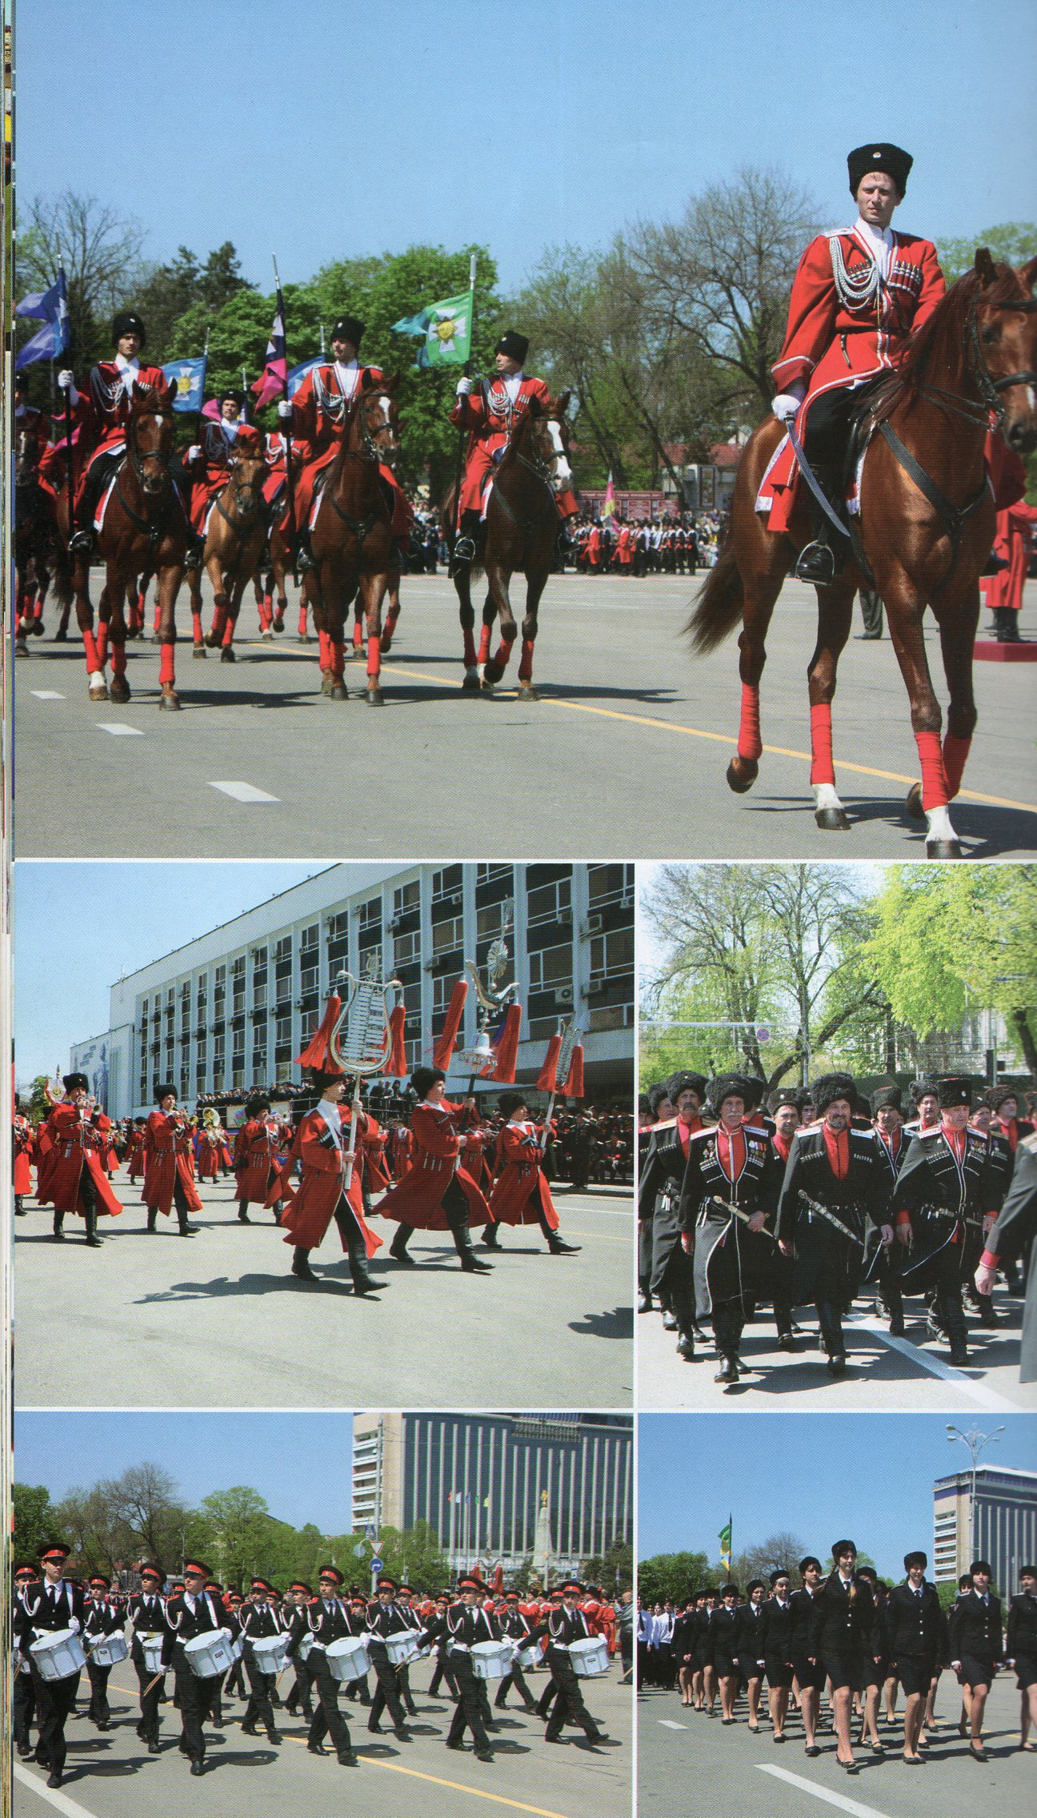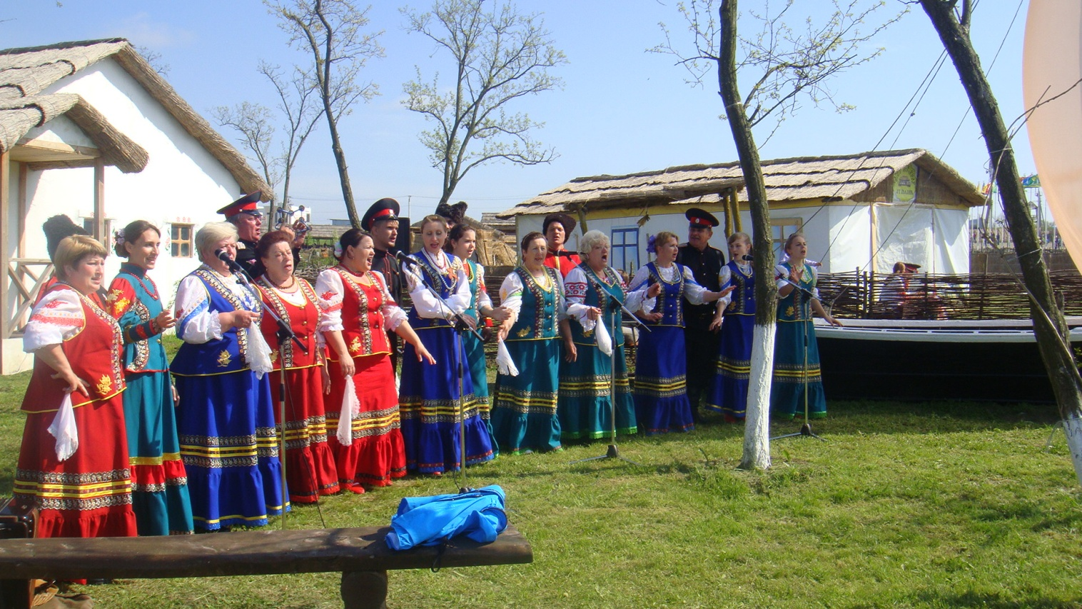
Кровопролитные войны начала XX века показали неудобство и непрактичность традиционной казачьей формы на поле боя, но с ними мирились пока казак нес сторожевую службу. Уже в 1915 году в ходе первой мировой войны, которая остро обнаружила эту проблему, казакам разрешили черкеску и бешмет заменить на гимнастерку пехотного образца, бурку - на шинель, а папаху заменить фуражкой. Традиционная казачья форма была оставлена как парадная.
Традиционный женский костюм сформировался к середине XIX века. Он состоял из юбки и кофточки (кохточка), сшитой из ситца. Она могла быть приталенной или с басочкой, но обязательно с длинным рукавом, отделывалась нарядными пуговицами, тесьмой, самодельными кружевами. Юбки шили из ситца или шерсти, для пышности присборенные у пояса. «..Юбки шили из покупного материала широкие, в пять-шесть полотнищ (полок) на вздернутом шнуре - учкуре. Холщовые юбки на Кубани носили, как правило, в качестве нижних, и назывались они по-русски - подол, по-украински пидница. Нижние юбки надевали под ситцевые, сатиновые и другие юбки, иногда даже по две-три, одна на другую. Самая нижняя была обязательно белой». Значение одежды в системе материальных ценностей казачьей семьи было весьма велико, красивая одежда поднимала престиж, подчеркивала достаток, отличала от иногородних.
Одежда, даже праздничная, в прошлом обходилась семье относительно дешево: каждая женщина умела и прясть, и ткать, и кроить, и шить, вышивать и плести кружева.
Обряды и праздники.

Казаки – защитники Православной веры, свято чтили все Православные праздники. После праздничной службы на престольные праздники по старинному обычаю в станичной избе устраивался общий обед. На него приносили все самое лучшее и вкусное... Существовал и обычай приглашать стариков для угощения. Приглашающий шел по улице без шапки и выговаривал: «Прошу покорно, любящие гости!». Угощали от души. Крещенье по традиции ознаменовывалось крестным ходом на реку, где делалась под прорубью «иордань». Самые смелые казаки окунались в прорубь, показывая тем самым свое бесстрашие и молодецкую удаль. Особые торжества происходили на масленицу. Целую неделю распевались народные песни, казаки ходили, друг к другу в гости на блины. Организовывались показательные скачки и стрельбы. Подготовка к ним шла в течение месяца. Молодые люди днями не выходили из конюшен, заботясь о своих скакунах. В праздничные дни мальчики также устраивали скачки наперегонки. В каждом доме салютовали из ружей и пистолетов. Дети стреляли из маленьких пушек, если не было у кого-то такой игрушки, взрослые изготавливали им самодельное огнестрельное устройство из трубчатых костей животных. Более многочисленные и длительные увеселения устраивались на Пасху – самый яркий праздник весеннего цикла. В пасхальных приготовлениях принимали участие все жители станиц. Особое внимание уделялось обрядовой еде – куличам, сырной пасхе и «писанкам» – красиво расписанным натуральным или сделанным из сахара яйцам. В каждой станице во время Пасхи обязательно устраивали качели, играли в горелки, водили хороводы. Отмечалась у казаков и Троица. Отмечая этот праздник, как православный, чествовали распустившуюся растительность, чтобы обеспечить ее рост и плодоношение. Для этого обязательно в субботу под Троицу косили траву (в основном чабрец) и расстилали ее в курене. На Троицу девушки надевали венки, сплетенные из трав и цветов, гуляли в них, а потом бросали в реку с целью, определить в какую сторону предстоит выйти замуж. К осенним праздникам приурочены отдельные обычаи, связанные с окончанием цикла посевных работ и уборкой урожая. До полного созревания лесных плодов запрещалось ходить в лес. И только в назначенный день с песнями все вместе шли в лес для заготовки плодов, ягод, меда. Как общественный праздник отмечался день Покрова Пресвятой Богородицы – воинский праздник всего российского казачества. В этот день устраивали скачки, состязания молодых казаков и обязательно организовывали поминальный обед в память обо всех погибших казаках. До праздника Покрова Пресвятой Богородицы казаки управлялись со всеми полевыми работами. После чего обычно начинали играть свадьбы. Свободолюбивые, вольные казаки любили свою Родину. Необходимо отметить терпимость казачества, в основе своей православного, к сохранению элементов культуры другими народами. В основе веры казаков лежит глубокая идея любви к ближнему, казак готов «положить душу свою за други своя». Казак умеет ценить свободу превыше всего и храбро ее защищать.
В суровой жизни казаков всегда находилось время для отдыха. Традиционно свободное время проводили по-разному не только мужчины и женщины, но и люди разных возрастов. Старейшины делами занимались до середины дня. Оставшееся время до вечера они проводили в играх, развлечениях. На майдане устраивались игры в шахматы, шашки.
С большим удовольствием старики смотрели борцовские поединки – борьбу двух борцов, тела которых смазывались жиром. Много времени старейшины проводили в беседах. Как правило, во время бесед в серебряных чашах подавали вино и крепкий мед. Гостей подчивали от души. Радость хозяину доставляла похвала о приеме гостей: «Я у него был и вино пил».
На Кубани бытовали различные обряды: свадебный, родильный, имянаречение, крестины, проводы на службу, похороны.
Свадьба - сложный и длительный обряд, со своими строгими правилами. В старин у свадьба никогда не была показом материального богатства родителей жениха и невесты. Прежде всего, она была государственным, духовным и нравственным актом, важным событием в жизни станицы. Строго соблюдался запрет устраивать свадьбы в посты. Самым предпочтительным временем года для свадеб считались осень и зима, когда не было полевых работ и, к тому же, это время хозяйственного достатка после уборки урожая. Благоприятным для брака считался возраст 18-20 лет. В процедуру заключения браков могла вмешаться община и войсковая администрация. Так, например, не разрешалось выдавать девушек в другие станицы, если в своей было много холостяков и вдовцов. Но даже в пределах станицы молодые люди были лишены права выбора. Решающее слово в выборе жениха и невесты оставалось за родителями. Сваты могли явиться без жениха, только с его шапкой, поэтому девушка вплоть до свадьбы не видела своего суженого.
«В развитии свадьбы выделяется несколько периодов: досвадебный, который включал в себя сватовство, рукобитие, своды, вечеринки в доме невесты и жениха; свадьбу и послесвадебный ритуал». В конце свадьбы главная роль отводилась родителям жениха: их катали по станице в корыте, запирали на горище, откуда им приходилось откупаться при помощи «четвертинки». Доставалось и гостям: у них «крали» кур, ночью замазывали известью окна. «Но во всем этом, не было ничего оскорбительного, бессмысленного, не направленного на будущее благо человека и общества. Старинные ритуалы намечали и закрепляли новые связи, налагали на людей социальные обязанности. Глубоким смыслом были наполнены не только действия, но и слова, предметы, одежда, напевы песен».
Как и по всей России, на Кубани чтили и широко отмечали календарные праздники: Рождество Христово, Новый Год, Масленицу, Пасху, Троицу.
Особым событием и торжеством в народе считали Пасху. Об этом говорят и названия праздника - «Вылык дэнь», Светлое Воскресенье.
Начинать об этом празднике надо с Великого поста. Ведь именно он - подготовка к Пасхе, период духовного и физического очищения.
Великий Пост длился семь недель, причем каждая неделя имела свое название. Особенно важными были две последние: Вербная и Страстная. После них следовала Пасха - светлый и торжественный праздник обновления. В этот день стремились надеть все новое. Даже солнце, замечали, ликует, меняется, играет новыми красками. Обновлялся и стол, заранее готовили обрядовую пищу». красили яйца, пекли паску, жарили поросенка. Яйца красили в разные цвета: красный - кровь, огонь, солнце; голубой - небо, вода; зеленый - трава, растительность. В некоторых станицах на яйца наносили геометрический рисунок - «писанки». Обрядовый хлеб паска, был настоящим произведением искусства. Старались, чтобы был он высоким, «голову» украшали шишками, цветами, фигурками птиц, крестами, смазывали яичным белком, посыпали цветным пшеном.
Пасхальный «натюрморт» - прекрасная иллюстрация к мифологическим представлениям наших предков: паска дерево жизни, поросенок - символ плодородия, яйцо начало жизни, жизненная энергия.
Возвратившись из церкви, после освящения обрядовой пищи, умывались водой, в которой находилась красная «крашенка», чтобы быть красивым и здоровым. Разговлялись яйцом и паской. Ими же одаривали нищих, обменивались с родственниками и соседями.
Очень насыщенной была игровая, развлекательная сторона праздника: вождение хороводов, игры с крашенками, в каждой станице устраивали качели, карусели. Кстати, катание на качелях имело обрядовое значение - оно должно было стимулировать рост всего живого. Завершалась Пасха Красной Горкой, или Проводами, через неделю после пасхального воскресенья. Это - «родительский день», поминовение усопших.

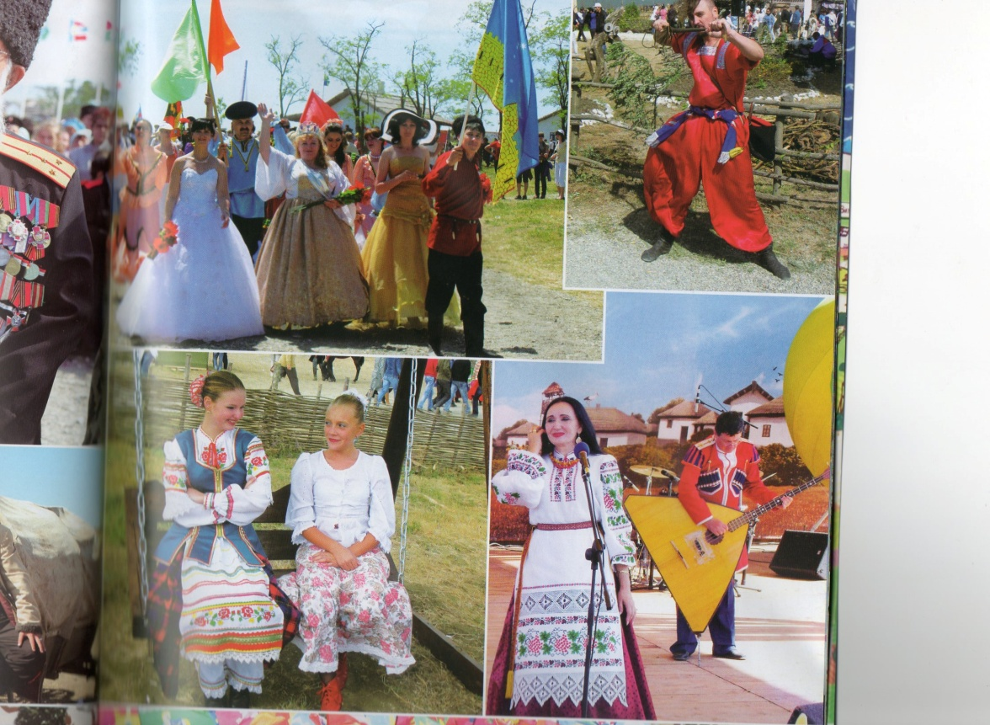

Отношение к предкам – показатель нравственного состояния общества, совести людей. На Кубани к предкам всегда относились с глубоким почтением. В этот день всей станицей шли на кладбище, вязали на крестах платки и полотенца, устраивали поминальную тризну, раздавали «на помин» еду и сладости.

Разговорная речь.

Устная разговорная кубанская речь - ценный и интересный элемент народной традиционной культуры.
Она интересна тем, что представляет смесь языков двух родственных народов - русского и украинского, плюс заимствованные слова из языков горцев, сочный, колоритный сплав, соответствующий темпераменту и духу народа.
Все население кубанских станиц, говорившее на двух близкородственных славянских языках - русском и украинском, легко усваивало языковые особенности обоих языков, и без труда многие кубанцы переходили в разговоре с одного языка на другой с учетом ситуации. Черноморцы в разговоре с русскими, особенно с городским человеком, стали использовать русский язык. В общении со станичниками, с соседями, знакомыми, родными «балакали», т.е. говорили на местном кубанском диалекте. В то же время язык линейцев пестрел украинскими словами и выражениями. На вопрос, на каком языке говорят кубанские казаки, на русском или украинском, многие отвечали: «На нашем, казачьем! На кубанском».
Речь кубанских казаков пересыпалась поговорками, пословицами, фразеологизмами.
Словарь фразеологизмов говоров Кубани издал Армавирский педагогический институт. В нем собрано более тысячи фразеологических единиц типа: бай дуже (все равно), спит и курей бачит (чутко спит), бисова нивира (ничему не верящий), бить байдыки (бездельничать) и др. Они отражают национальную специфику языка, его самобытность. Во фразеологии - устойчивом словосочетании, запечатлен богатый исторический опыт народа, отражены представления, связанные с трудовой деятельностью, бытом и культурой людей. Правильное, уместное использование фразеологизмов придает речи неповторимое своеобразие, особую выразительность и меткость.

Культура.

У его истоков заложения профессиональной музыкальной деятельности на Кубани, стояли духовный просветитель Кубани протоиерей Кирилл Россинский и регент Григорий Гречинский. 14 октября 1811 года начался славный творческий путь Черноморского Войскового певческого хора.

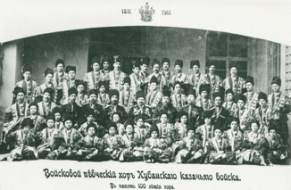

В 1861 г. хор переименовывается из Черноморского в Кубанский Войсковой певческий хор и с этого времени, кроме участия в церковных богослужениях, дает светские концерты по области, исполняя нарядуКубанский с духовными, классические произведения и народные песни. В 1911 г. прошли торжества по случаю 100-летия Кубанского Войскового певческого хора. Летом 1921 г. решением властей деятельность коллектива была прекращена, и лишь в 1936 г. Постановлением Президиума Азово-Черноморского крайисполкома был создан Кубанский казачий хор, который возглавили Григорий Концевич и Яков Тараненко, долгое время бывшие регентами Кубанского Войскового певческого хора. Однако в 1937 г. Г. Концевич был необоснованно репрессирован и расстрелян. В 1939 г., в связи с включением в состав хора танцевальной группы, коллектив был переименован в Ансамбль песни и пляски кубанских казаков, который в 1961 г. по инициативе Н. С. Хрущева был расформирован вместе с другими государственными народными хорами и ансамблями СССР. Воссоздание Кубанского казачьего хора в жанре и структуре Государственных русских народных хоров произошло в 1968 г под руководством Сергея Чернобая. В 1971 году Кубанский казачий хор впервые становится дипломантом международного фольклорного фестиваля в Болгарии, что положило начало многочисленным почетным званиям, завоеванным позднее на различных международных и всероссийских фестивалях и конкурсах.
В 1974 г. художественным руководителем Государственного Кубанского казачьего хора стал композитор Виктор Гаврилович Захарченко, которому за более чем 30 лет своей творческой деятельности на Кубани удалось всесторонне реализовать свои художественные, научные и просветительские устремления.

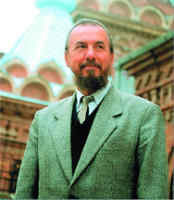

В 1975 г. хор стал лауреатом I Всероссийского смотра-конкурса государственных народных хоров в Москве, повторив этот успех в 1984 на втором аналогичном конкурсе. Под его руководством хор вынес на сцену подлинный песенный фольклор кубанского казачества, в народных песнях, обрядах, картинах казачьего быта предстали индивидуальные народные характеры, появились раскованность и импровизация, возник правдивый фольклорный хоровой театр. В октябре 1988 г. Указом Президиума Верховного Совета СССР хор награжден орденом Дружбы народов, в 1990-м он становится лауреатом Государственной премии Украины им. Т. Г. Шевченко, а в 1993-м коллективу присвоено почетное звание "академический".
В августе 1995 г. Патриарх Московский и Всея Руси Алексий II во время пребывания в Краснодаре благословил Кубанский казачий хор петь на праздничных богослужениях в храмах. В октябре 1996 года выходит Постановление главы администрации Краснодарского края "О признании правопреемства (исторического) Государственного академического Кубанского казачьего хора от Войскового хора Кубанского казачьего войска". В настоящее время кроме активной гастрольно-концертной деятельности в Кубанском казачьем хоре проводится систематическая работа по записи, научному изучению и сценическому освоению традиционного песенного и танцевального фольклора Кубанского казачества. Захарченко-фольклористом собраны разрозненные и почти исчезнувшие из поля зрения музыкальной науки и художественного творчества 14 сборников песен кубанского казачества А. Д. Бигдая, переизданные им в своей творческой редакции, с позиций современной фольклористики. По существу, сделаны первые, но самые трудные и важные шаги на пути создания антологии песенного фольклора Кубани. Народная артистка Т. Бочтарева, в центре артисты Кубанского казачьего хора, слева В.Захарченко Виктором Захарченко разработана и воплощена в жизнь концепция созданного в 1990 году Центра народной культуры Кубани, позже переименованного в Государственное научно - творческое учреждение (ГНТУ) "Кубанский казачий хор", в котором в настоящее время работает 506 чел., в т. ч. в Государственном Кубанском казачьем хоре 120 чел. Это единственное пока в стране учреждение культуры, которое столь планомерно, всеохватно и перспективно занимается возрождением традиционной народной культуры.
С 1998 года на базе ГНТУ значительно активизируется проведение многочисленных фестивалей, международных научных конференций и чтений, издание исследований по истории и культуре казачества, выпуск компакт-дисков, аудио и видеокассет, ведется напряженная концертная и музыкально-просветительская деятельность в России и за рубежом. Оценкой многогранной деятельности художественного руководителя Кубанского казачьего хора стало присвоение ему высоких званий: заслуженный деятель искусств России (1977), народный артист России (1984) и Украины (1994), заслуженный деятель искусств Республики Адыгея (1993), лауреат Государственной премии России (1991) и Международной премии Фонда Святого Всехвального апостола Андрея Первозванного (1999), академик Российской Гуманитарной академии и Петровской академии (Санкт-Петербург), действительный член (академик), Международной академии информатизации, являющейся ассоциированным членом ООН (1993). В. Г. Захарченко также награжден орденами "Знак Почета" (1981), Трудового Красного Знамени (1987), Дружбы народов (1998) и "За заслуги перед Отечеством IV степени" (2004). Всей своей деятельностью Государственный академический казачий хор способствует возрождению и развитию богатого культурного наследия наших предков, духовному и патриотическому воспитанию населения.

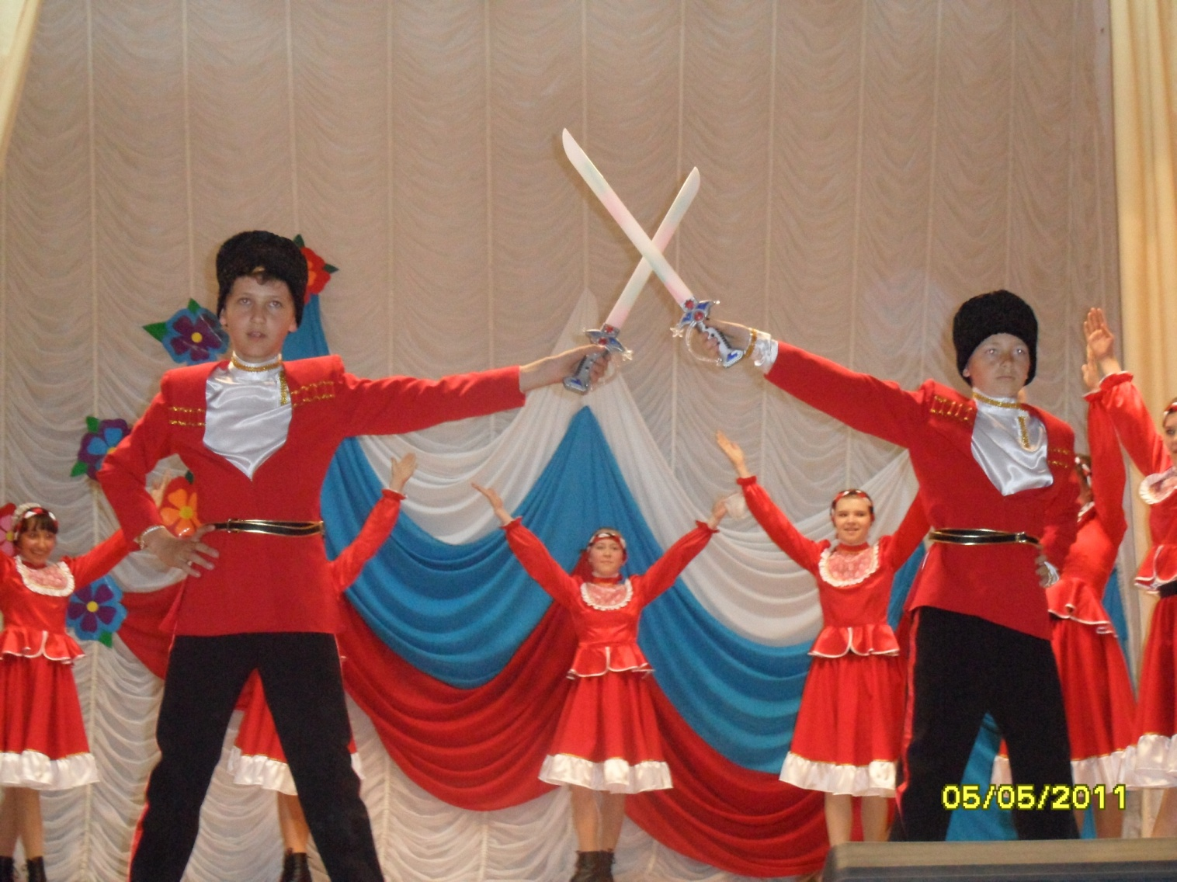

Без казаков сегодня невозможно поддержание общественного порядка на Кубани, охрана природных ресурсов, военно-патриотическое воспитание подрастающего поколения и подготовка молодежи к службе в армии. Весома роль войска и в общественно-политической жизни края. Поэтому десятилетие возрождения кубанского казачества стало событием для всех кубанцев.

О традиционной народной культуре целесообразно начать с истории заселения Кубани, т.к. именно в этом историческом событии заложены истоки культуры кубанского казачества.Кубань, в силу особенностей исторического развития, является уникальным регионом, где на протяжении двух веков взаимодействовали, взаимопроникали и формировались в одно целое элементы культур южно-русских, восточно-украинских и других народов. Как известно, основное население современной Кубани составляют потомки казаков - переселенцев из бывшей Запорожской Сечи, с Дона, Хопра, из Екатеринослава, Тульской, Воронежской, Курской и других губерний России.

Песенная и танцевальная культура кубанских казаков является самобытнейшей ветвью славянской культуры (русской и украинской), которая во взаимодействии с экзотической и щедрой природой кавказа и культурой кавказских народов обрела свои неповторимые черты.
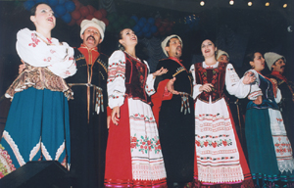

Казаки были православными землепашцами и воинами, призванными защищать южные пределы Государства Российского. Их вера, нравственные идеалы, их бесстрашие, героизм и ощущение своей коллективной силы, их песни рождены были главной клятвой их жизни: "За Веру, Волю и Отечество!". Песни казаков насыщены активной ритмикой, они "героизированы", приспособлены к условиям пешего и конного марша. В них слышна хоральная мощь канта петровских времен и неизбывная печаль прощания с домом, дух бесшабашной казачьей вольницы и истинно славянская «тоска веселая» (Есенин). В Войсковом певческом хоре было два оркестра: духовой и симфонический. О таких возможностях, позволяющих исполнять классический репертуар, руководители нынешнего состава хора теперь только мечтают. Зато в XX веке появилось то, чего не было в прошлом: в коллективе ярко и вдохновенно зазвучали женские голоса, стала развиваться хореография. Казаки восприняли черкесский (адыгский) костюм (папаха, бурка, сабля и т.п.) – он был удобен в конной джигитовке и в походе, а в их песни и танцы пришли упругие кавказские ритмы и движения – широкий, как крылья орла, разлет рук, фантастический «гарцующий» ход мужчин на пальцах и полупальцах (как мощное устремленное тело коня на тонких и стройных ногах). Все технические находки, композиция танцев, костюмы, атрибутика (пики, кинжалы, платки, наковальня, музыкальные инструменты и т.п.) сюжетно обоснованы, имеют конкретное, взятое из народной жизни, национальным духом и характером обусловленное содержание. («На кордоне», «Молодычка», «Ковал кузнец казачью шашку», «Кавказская сюита», танец некрасовских казаков, «Крыло», «Встреча Казаков»). Талантливо и профессионально поставленные танцевальные номера значительно украсили и расцветили концертные программы, сделав их полней и зажигательней. Так называемый «балет» Кубанского казачьего хора сегодня стал одним из лучших народных танцевальных коллективов страны. По своей хореографической лексике коллектив не похож ни на один ансамбль подобного рода. Главное в танцах хора – историческая и этнографическая достоверность, фольклорная самобытность, правда национального характера.
С танцевальной группой Кубанского казачьего хора работали настоящие звёзды хореографического искусства Юга России, такие балетмейстеры, как заслуженный деятель искусств Республики Кабардино-Балкария Григорий Гальперин, народный артист России Николай Кубарь, заслуженный деятель искусств России Вячеслав Модзолевский. Поставленные ими номера до сих пор не сходят со сцены и радуют зрителей уникальной пластикой, силой и мощью казачьего характера. Много лет назад пришёл в коллектив талантливый танцор Валентин Захаров. Теперь он заслуженный артист России и вместе с Еленой Арефьевой умело руководит обновившимся составом танцевальной группы хора, попасть в которую считают за честь многие молодые артисты народного жанра. Впрочем, есть солисты, которые успешно сочетают в себе и вокальные, и хореографические данные. Что ж, было бы желание – в кубанских станицах так и повелось: казаки и петь, и плясать мастера! Украшением новой программы танцевальной группы Кубанского казачьего хора стали яркие, оригинально выстроенные хореографические номера, среди которых немало премьерных постановок: «Скамейка», «Хуторская полька», «Казачья – лейб-гвардейская». С неизменным успехом покоряют зрителя уже хорошо известные танцевальные сюиты «Казачий пляс», «Гулянье в кубанской станице», «Из-за гор-горы едуть мазуры», «Наурская» и другие искромётные, легко и талантливо исполняемые хореографические композиции. За десятилетия хор накопил огромный репертуар. В исполнении хора вернулась народу и стала гимном Кубани песня «Ты, Кубань, ты наша Родина» на стихи священника I Кавказского полка Константина Образцова. Хор явился блестящим интерпретатором волевых, отмеченных чеканным ритмом и интонационной упругостью походных песен («За Кубанью огонь горит», «Ихалы казаченьки»), величаво-печальных песен-дум и баллад («Думы мои», «Заповит» на стихи Т. Шевченко, «Провожала маты сына у солдаты»), грустных лирических песен («Вэчир на двори», «Ой, на гори сидела пара голубей», «Ой, там у саду»).
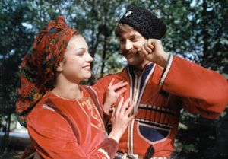

Шуточные казачьи песни в исполнении Кубанского казачьего хора («Як служив я в пана», «Ой, мий мылый варэнычкив хоче», «Булы в мэне у комори гроши» и многие другие) всегда связаны с элементами игры, состязания, залихватского танца, забавных реплик. В этих песнях Кубанский казачий хор всегда показывал блестящий пример эмоциональной открытости, раскованности и правды сценического поведения, правды народного характера.
Подлинным шедевром народной музыки является в программе Кубанского казачьего хора оригинальный кубанский вариант песни "Роспрягайтэ, хлопци, конэй", записанной в станице Дядьковской. Динамическая устремленность ее размашистого ритма, широта и чувственная открытость напева перекликаются с подобными чертами знаменитой во всем мире русской "Калинки". Не случайно песня "Роспрягайтэ, хлопци, конэй" стала своеобразной визитной карточкой Кубанского казачьего хора. Приняв творческую эстафету от Войскового певческого хора, являясь его правопреемником и развивая его традиции, Кубанский казачий хор участвует в церковных службах в московских и екатеринодарских храмах, трепетно и самозабвенно исполняет русскую духовную музыку ("Благословлю Господа на всякое время", "Похвалу принесу" Д. Ростовского, "Христос Воскресе" В. Захарченко, "Сподоби, Господи", "Взбранной воеводе", духовный стих "Бедная птичка в клетке сидит", записанный В.Захарченко от его матери Натальи Алексеевны). Рождественскую и Пасхальную службу 2008 года в храме Донского монастыря в Москве также сопровождали солисты Кубанского казачьего хора. На участие в церковных богослужениях их ещё в августе 1995 года благословил сам Патриарх Московский и Всея Руси Алексий II. Пожалуй, таким правом обладает пока единственный светский коллектив.
Классика. Одним из новых направлений современной репертуарной политики хора стало обращение к классической музыке. Впрочем, это было свойственно и дореволюционному периоду в истории Войскового певческого хора, когда в его составе был даже симфонический оркестр. На столетие коллектива в 1911 году в его исполнении звучала симфония П.И. Чайковского «1812 год». Не случайно теперь с оркестром хора всё чаще на сцену поднимается и инструментальный камерный ансамбль «Благовест». Виктор Гаврилович любит и хорошо знает классику. Его кумиром является великий русский композитор Георгий Васильевич Свиридов, на репетициях которого ему лично доводилось присутствовать. Великолепным украшением нынешних концертов Кубанского казачьего хора стал романс из Музыкальных иллюстраций Г.Свиридова к повести А.С. Пушкина «Метель» на стихи Дениса Давыдова, а также другие хоровые произведения композитора. Всемирноизвестный российский альтист и дирижёр Юрий Башмет назвал Кубанский казачий хор единственным на сегодня народным коллективом, который может свободно составить конкуренцию любому исполнителю классической музыки. А Дмитрий Хворостовский уже осуществил свою мечту спеть с Кубанским казачьим хором. Возрождение национальных традиций. В 80-е годы прошлого столетия на базе Кубанского хора по инициативе В.Г.Захарченко начинают действовать Научно-исследовательский центр фольклора и этнографии, Детская экспериментальная школа народного искусства, Центр народной культуры Кубани, объединённые позже в Государственное научно-творческое учреждение «Кубанский казачий хор». Со временем в него вошли такие творческие коллективы-спутники хора, как ансамбль казачьей песни «Казачья душа» и камерный инструментальный ансамбль «Благовест». Многие бывшие солисты хора и балета создали собственные оригинальные коллективы, которые составляют теперь славу исполнительского искусства Краснодарского края и Юга России.
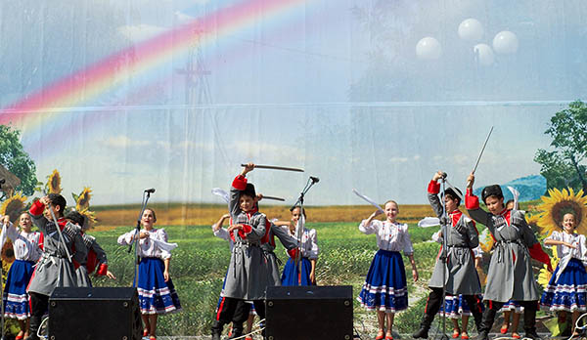
Отделом фестивалей ГНТУ «Кубанский казачий хор» и дирекцией Концертного зала Кубанского казачьего хора организуются в крае с десяток различных музыкальных и православных фестивалей, некоторые из которых, как, например, фестиваль детских фольклорных коллективов «Кубанский казачок» получили Всероссийский статус.
Всё это не было бы возможным без активной организующей роли генерального директора и художественного руководителя ГНТУ «Кубанский казачий хор», художественного руководителя и главного дирижёра Кубанского казачьего хора Виктора Захарченко, который возглавляет коллектив с 14 октября 1974 года. Кстати, именно на Покрова Святой Богородицы в 1811 году состоялось первое выступление Войскового певческого хора, преемства истории и традиций которого в современном хоре добился со временем Виктор Гаврилович. Личность и многогранная деятельность Захарченко давно и широко известны. Выдающийся хоровой дирижёр, более трёх десятилетий возглавляющий один из лучших музыкальных коллективов современности, авторитетный учёный-фольклорист – автор многих книг и статей по традиционной музыке, яркий общественный деятель, педагог-просветитель – создатель уникального в мировой практике научно-образовательного и художественного комплекса. Во всех этих ипостасях талант и подвижнический труд Виктора Гавриловича снискали самое высокое признание и увенчаны многочисленными наградами, почётными званиями и учёными степенями. Захарченко народный артист России, Украины и Республики Адыгея, лауреат Государственной премии России и Международной премии Фонда Святого Всехвального Андрея Первозванного, кавалер орденов "Знак Почёта", Трудового Красного Знамени, «За заслуги перед Отечеством» IV степени, награждён орденом Союза казаков России "За Веру, Волю и Отечество"…
Виктор Захарченко (и об этом не все знают) – деятельный член Президентского совета по культуре и искусству, к его суждениям прислушивается Президент. С одобрением воспринял В.Г. Захарченко инициативу Президента В.В. Путина о государственной поддержке традиционной культуры народов России. Этой теме было посвящено беспрецедентное заседание Государственного совета РФ 26 декабря 2006 года, где были выработаны соответствующие поручения Правительству РФ. На заседании выступил губернатор Кубани Александр Ткачёв. В. Г. Захарченко - действительный член нескольких академий, в том числе Международной академии информатизации (ассоциированный член ООН), доктор искусствоведения, профессор,
Герой труда Кубани. Виктору Захарченко посвящено множество публикаций, один перечень которых составляет внушительную книгу.
Вместе с тем, одна область блестящей деятельности Виктора Гавриловича Захарченко остаётся до сих пор незаслуженно недооценённой. Виктор Захарченко – абсолютно самобытный, единственный в своём роде композитор. Он автор нескольких сотен песенных произведений, мощно, художественно убедительно развивающих народнопесенную традицию, обогащающих её новым опытом духовного познания. Созданный Захарченко в 2000-2005 годах цикл песен на стихи поэтов-классиков «Российская музыкальная газета» назвала «духовным событием национального значения».
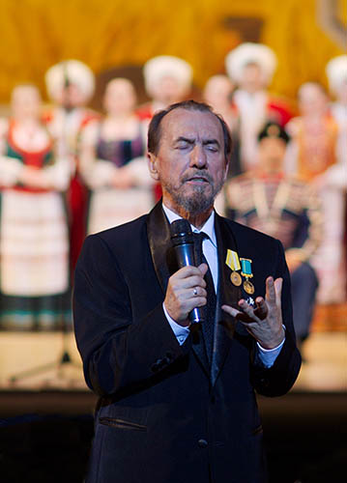

В чём оригинальность песенного творчества Захарченко? Что заставляет вслушиваться в его песни и простых любителей музыки, и искушенных профессионалов? Прежде всего, поражает новизна художественного метода, к которому Захарченко-композитора привёл опыт Захарченко-фольклориста. Видимо, поэтому данный метод остаётся уникальным и недоступным для других авторов. Один из рецензентов писал: «Он [Захарченко] отыскивает музыкальный ключ к русским поэтам не на путях чисто композиторской интерпретации текстов, но применяет к ним фольклорный метод освоения, помня, что стихи Полонского и Некрасова, Пушкина и Лермонтова частично уже распеты народом.
Творчески используя этот опыт фольклора, композитор даёт поэтам музыкальное толкование внеличное, вводит их в некий универсум народного сознания, растворяя их индивидуальное во всеобщем. С одной стороны, композитор «умирает» в поэте, а с другой, поэт рассеивается, оплодотворяя народное. Возникает симфоническая по своей сложности концепция». Песням Захарченко присуща яркая мелодичность, мастерство формы, сила эмоционального воздействия. Захарченко своей музыкой доказывает глубочайшую народнопочвенную укоренённость творчества таких поэтов, как А.С. Пушкин, А.А. Дельвиг, Ф.И. Тютчев, М.Ю. Лермонтов, Н.А. Некрасов, А.К. Толстой. Особой, проницательной тонкостью у Захарченко отмечено музыкальное постижение поэтов «серебряного века» – А.А. Блока, С.А. Есенина, С.А. Клычкова, М. И. Цветаевой, И.В. Северянина. Вместе с тем, Захарченко пристально следит и за современной поэзией. Поразительного художественного результата добился он в музыкальной интерпретации таких разных поэтов, как Николай Рубцов и Юрий Кузнецов. А талантливого кубанского поэта Николая Зиновьева Захарченко, можно сказать, открыл и через свою музыку ввёл в мир большой литературы. Отдельного разговора заслуживают песни Виктора Захарченко на стихи Тараса Шевченко, Олеси Пчилки и Леси Украинки. Это значительнейшее творческое свершение. Даже украинская профессиональная музыка (и это признают сами украинские музыканты) не дала до сей поры столь пронзительного проникновения в мир гениального Шевченко. А стихи Леси Украинки, положенные на музыку Захарченко, приобрели неожиданный и впечатляющий масштаб.
Тема духовного единения славянских народов-братьев пронизывает весь творческий путь Виктора Захарченко. Ещё в годы своей работы в Сибири он глубоко исследовал бытование белорусской народной песенности и её взаимодействие с русской народной традицией в сибирском фольклоре. Знаток белорусского народного творчества, Захарченко обобщил свои наблюдения в фундаментальном научном исследовании «Свадьба Обско-Иртышского междуречья» (Москва, изд. «Композитор», 1983). Синтез славянских культур – важнейший знак кубанской народной ментальности. Кубанское казачество изначально было двуязычным – черноморские казаки говорили по-украински, линейные – по-русски. В. Г. Захарченко по рождению – черноморский казак, поэтому всё украинское ему так же близко, как и русское. Дорого ему и белорусское традиционное наследие. Поистине, композитор Виктор Захарченко – живое олицетворение славянского единства. Так, он создал гимн «Беларусь» на слова Кронида Обойщикова, песню «Мать послала сыну думы» на слова белорусского поэта Михаила Танича, гимн «Стольный град Киев» на слова В.Матвиенко. В концертах Кубанского казачьего хора звучат белорусские народные песни («Через речаньку, через болото», «Ой, речанька» и др.), творческие связи объединяют Кубанский хор и Национальный академический народный хор Республики Беларусь имени Г. Цитовича. Кубанский казачий хор регулярно выступает в Минске, Киеве, Харькове и других городах Беларуси и Украины, где его неизменно встречает неподдельная, искренняя любовь самых широких кругов слушателей и триумфальный приём.

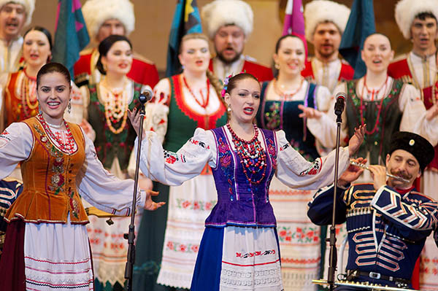
Песни в исполнении Кубанского казачьего хора заряжают слушателей своей активной энергетикой и глубиной чувства. Каждый концерт Кубанского хора – праздник народной песни, искрометных казачьих танцев. На сцене словно оживают картинки быта Кубанских станиц прошлого и нынешнего веков, боль и радость русской земли. Происходящее на сцене действо зрители воспринимают как прикосновение к живой истории. Не «лакированной картинкой», а простой человеческой правдой входит в концертный зал народное искусство Кубани. И правда эта убеждает и захватывает.
Пресса подчеркивает, что встречи с хором приносят «неповторимые минуты общения с глубокой историей России, с чудом искусства» («Фигаро», Париж).
Париж трудно удивить… Но концерты Кубанского казачьего хора ошеломили новым ощущением русского духа. Хор отличается от других русских хоров особой яркостью темперамента, граничащий с дерзостью. Это грандиозное зрелище! Казаки вновь завоевали Париж» («Ницца Матэн», Франция).
«Искусство танцоров выше всяких сравнений. Они способны на чудеса. Сильные голоса певцов завораживают самых искушенных ценителей» («WAZ», Германия).
«Не могут не вызвать восхищения гармоничное звучание хора, блестящие танцевальные номера. И песни, и танцы гостей из Краснодара щедро пересыпаны блестками подлинно народного юмора…» («Вечерний Киев»).
"Я был на концерте хора и чуть было не разрыдался, – писал известный русский писатель Василий Белов. – Я понял: пока есть такие таланты, такие мужественные люди, Россия жива... Я очарован Кубанью и кубанцами". По всему миру идет слава о донских казаках, самобытном народе со своими обычаями, традициями. Казачьи песни знают, любят и поют до сих пор.

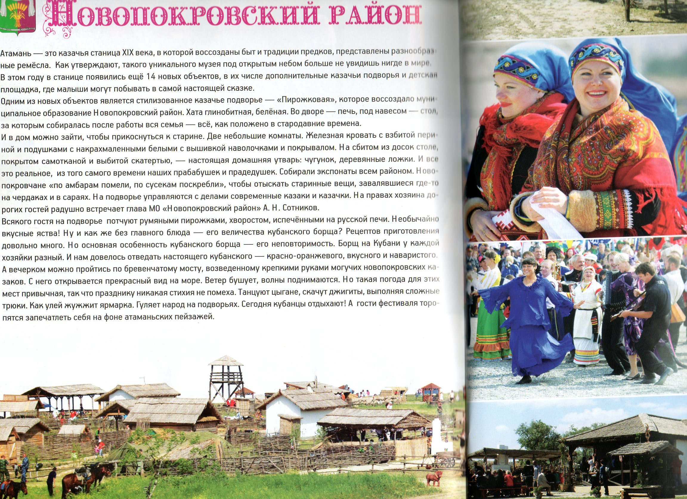

Используемая литература.

- Краснов П. История войска Донского.

- Матвеев В. Слово о Кубанском казачестве.

- Журнал «Родной край».

- Журнал «История казачества».

- Казачий словарь справочник.

- Дик Н. «Радуга жизни».

- Петров А. «Казачьи традиции».

- Соколов В. Журнал «Атамань».

Педагог дополнительного образования
Скворцова Елена Сергеевна
2016 год.

